ĐẠI HỌC CÔNG NGHIỆP HÀ NỘI

TRƯỜNG CÔNG NGHỆ THÔNG TIN & TRUYỀN THÔNG
-------------
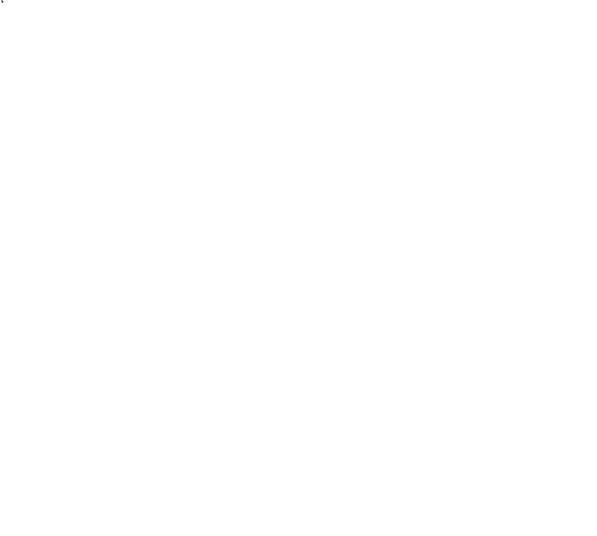


BÁO CÁO THỰC NGHIỆM
Học phần: An ninh mạng
Chủ đề: Chữ ký số Elgamal và ứng dụng trong xác thực văn bản
.

Giảng viên hướng dẫn : TS. Phạm Văn Hiệp
Nhóm sinh viên thực hiện :
1. Trương Tôn Thiện Anh Mã SV: 2023606928
2. Thái Doãn Hiếu Mã SV: 2023605382
3. Ngô Đức Hoàng Mã SV: 2023604871
4. Lê Trung Khang Mã SV: 2023605782
5. Nguyễn Đức Trường Mã SV: 2023605862
Mã Lớp học phần:
Nhóm: 10

Hà Nội - Năm 2026

MỤC LỤC
MỤC LỤC 1
DANH MỤC HÌNH ẢNH 3
CHƯƠNG 1: TỔNG QUAN 4
1.1. Tổng quan về An ninh mạng 4
1.1.1. Khái niệm về an ninh mạng và bảo mật thông tin 4
1.1.2. Vai trò của an ninh mạng trong kỷ nguyên số 4
1.1.3. Các nguy cơ và thách thức về an toàn thông tin hiện nay 5
1.2. Các kiến thức cơ sở 5
1.2.1. Cơ sở toán học nền tảng 5
1.2.2. Tổng quan về Hệ mật mã khóa công khai (Asymmetric Cryptography) 7
1.2.3. Khái niệm cơ bản về Chữ ký số (Digital Signature) 7
1.2.4. Đánh giá đặc điểm ngôn ngữ lập trình C++ trong xử lý mật mã 7
1.2.5. Đánh giá đặc điểm ngôn ngữ lập trình C# và nền tảng .NET trong xây dựng ứng dụng 8
1.3. Nội dung nghiên cứu 8
1.3.1. Lý do chọn đề tài 8
1.3.2. Các nội dung nghiên cứu 8
1.3.3. Phạm vi và đối tượng nghiên cứu 9
1.3.4. Phương pháp tiếp cận và nghiên cứu 9
CHƯƠNG 2: KẾT QUẢ NGHIÊN CỨU 11
2.1. Nghiên cứu, tìm hiểu hệ mã hóa khóa công khai 11
2.1.1. Nguyên lý phân phối và quản lý cặp khóa (Public/Private Key) 11
2.1.2. Cơ chế mã hóa và giải mã tổng quát 11
2.1.3. Ưu điểm, hạn chế và ứng dụng thực tế của mã hóa khóa công khai 12
2.2. Chữ ký số Elgamal và ứng dụng trong thực tế 13
2.2.1. Kiến trúc hệ thống chữ ký số chuẩn 13
2.2.2. Quy trình phát hành và tạo chữ ký số cho văn bản 13
2.2.3. Quy trình kiểm tra, xác thực tính toàn vẹn của chữ ký số 14
2.2.4. Ứng dụng thực tế của chữ ký số trong giao dịch điện tử và xác thực văn bản 14
2.3. Nghiên cứu, tìm hiểu về hệ mật mã Elgamal 15
2.3.1. Lịch sử và cơ sở bài toán Logarit rời rạc của thuật toán ElGamal 15
2.3.2. Quy trình sinh cặp khóa trong ElGamal 15
2.3.3. Thuật toán ký số ElGamal 15
2.3.4. Thuật toán kiểm tra chữ ký ElGamal 17
2.4. Thiết kế chương trình, cài đặt thuật toán 19
2.4.1. Phân tích yêu cầu bài toán và kịch bản ứng dụng xác thực văn bản 19
2.4.2. Xây dựng sơ đồ thuật toán ký số và xác thực ElGamal 21
2.4.3. Triển khai cài đặt thuật toán bằng ngôn ngữ C++ 23
2.4.4. Triển khai cài đặt thuật toán bằng ngôn ngữ C# 33
2.4.5. Đánh giá, so sánh kết quả thực nghiệm giữa hai ngôn ngữ 41
CHƯƠNG 3: KẾT LUẬN VÀ BÀI HỌC KINH NGHIỆM 42
3.1. Kiến thức kỹ năng đã học được trong quá trình thực hiện đề tài 42
3.1.1. Kiến thức chuyên môn đạt được 42
3.1.2. Kỹ năng lập trình và triển khai dự án 43
3.2. Bài học kinh nghiệm 43
3.2.1. Thuận lợi trong quá trình thực hiện 43
3.2.2. Khó khăn gặp phải 44
3.2.2. Bài học rút ra 44
3.3. Đề xuất về tính khả thi của chủ đề nghiên cứu, những thuận lợi, khó khăn … 45
3.3.1. Tính khả thi của đề tài 45
3.3.2. Hướng phát triển trong tương lai 47
TÀI LIỆU THAM KHẢO 49

DANH MỤC HÌNH ẢNH
Hình 2.1: Tổng quan giao diện C++ 24
Hình 2.2: Giao diện sinh khóa C++ 25
Hình 2.3: Giao diện ký tài liệu C++ 26
Hình 2.4: Giao diện xác minh C++ 27
Hình 2.5: Hàm sinh khóa thủ công C++ 28
Hình 2.6: Hàm sinh khóa tự động C++ 29
Hình 2.7: Hàm chọn file để ký C++ 29
Hình 2.8: Hàm nút reset C++ 30
Hình 2.9: Hàm ký tài liệu C++ 31
Hình 2.10: Hàm lưu chữ ký C++ 31
Hình 2.11: Hàm chọn file văn bản để xác minh C++ 32
Hình 2.12: Hàm chọn file chữ ký C++ 32
Hình 2.13: Hàm xác minh C++ 33
Hình 2.14: Giao diện chính C# 34
Hình 2.15: Giao diện sinh khóa C# 35
Hình 2.16: Giao diện ký tài liệu C# 36
Hình 2.17: Giao diện xác minh C# 36
Hình 2.18: Hàm BtnGenerateKey_Click (C#) 37
Hình 2.19: Hàm BtncheckManualKey_Click (C#) 38
Hình 2.20: Hàm BtnSaveKeys_Click (C#) 38
Hình 2.21: Hàm BtnSelectFileToSign_Click (C#) 38
Hình 2.22: Hàm BtnPerformSign_Click (C#) 38
Hình 2.23: Hàm BtnSaveSignature_Click (C#) 39
Hình 2.24: Hàm BtnSelectFileToVerify_Click (C#) 39
Hình 2.25: Hàm BtnLoadPublicKey_Click (C#) 40
Hình 2.26: Hàm BtnLoadSignatureFile_Click (C#) 40
Hình 2.27: Hàm BtnPerformVerify_Click (C#) 41

CHƯƠNG 1: TỔNG QUAN

1.1. Tổng quan về An ninh mạng

1.1.1. Khái niệm về an ninh mạng và bảo mật thông tin
Trong kỷ nguyên số hóa và sự bùng nổ của cuộc Cách mạng Công nghiệp 4.0, không gian mạng (cyberspace) đã trở thành môi trường cốt lõi cho mọi hoạt động kinh tế, chính trị, xã hội và nghiên cứu khoa học. Đi đôi với sự phát triển này là khái niệm An ninh mạng (Cybersecurity). An ninh mạng được hiểu là tập hợp các biện pháp kỹ thuật, công nghệ, quy trình và quản lý nhằm bảo vệ hệ thống mạng, thiết bị phần cứng, phần mềm, dữ liệu và các dịch vụ cung cấp trên mạng khỏi bị tấn công, xâm nhập, phá hoại hoặc truy cập trái phép.
Bản chất của an ninh mạng gắn liền với việc duy trì ba nguyên tắc cốt lõi của Bảo mật thông tin, thường được gọi là mô hình CIA Triad:
- Tính bảo mật (Confidentiality): Đảm bảo rằng thông tin chỉ được tiếp cận bởi những cá nhân hoặc hệ thống có quyền hạn. Ngăn chặn triệt để hành vi rò rỉ, nghe lén hoặc đánh cắp dữ liệu.
- Tính toàn vẹn (Integrity): Đảm bảo thông tin luôn chính xác, đầy đủ và không bị chỉnh sửa, sửa đổi trái phép trong quá trình lưu trữ cũng như truyền tải qua môi trường mạng.
- Tính sẵn sàng (Availability): Đảm bảo hệ thống dịch vụ và dữ liệu luôn sẵn sàng phục vụ người dùng hợp pháp bất cứ khi nào có nhu cầu, hạn chế tối đa thời gian gián đoạn do sự cố hoặc tấn công từ chối dịch vụ.

1.1.2. Vai trò của an ninh mạng trong kỷ nguyên số
An ninh mạng đóng vai trò như một "bộ khiên vững chắc" bảo vệ dòng chảy thông tin toàn cầu. Đối với các quốc gia, an ninh mạng liên quan trực tiếp đến an ninh quốc phòng, sự ổn định của hạ tầng thông tin trọng yếu (như hệ thống điện, tài chính, viễn thông) và chủ quyền số quốc gia.
Đối với các tổ chức và doanh nghiệp, an ninh mạng bảo vệ bí mật kinh doanh, tài sản trí tuệ và thông tin khách hàng. Một sự cố an ninh mạng nghiêm trọng không chỉ gây thiệt hại khổng lồ về mặt tài chính mà còn làm suy giảm uy tín nghiêm trọng, thậm chí đẩy doanh nghiệp vào nguy cơ phá sản. Đối với cá nhân, an ninh mạng giúp bảo vệ quyền riêng tư, thông tin định danh và tài sản số trước các thế lực ngầm trên không gian mạng. Do đó, việc xây dựng một hệ thống phòng thủ không gian mạng mạnh mẽ là điều kiện tiên quyết cho sự phát triển bền vững.

1.1.3. Các nguy cơ và thách thức về an toàn thông tin hiện nay
Mặc dù công nghệ bảo mật không ngừng cải tiến, các mối đe dọa về an toàn thông tin ngày càng trở nên tinh vi, phức tạp và có tổ chức hơn. Các nguy cơ điển hình bao gồm:
- Mã độc (Malware) và Ransomware: Các loại mã độc tống tiền liên tục biến tướng, mã hóa toàn bộ dữ liệu quan trọng của nạn nhân và yêu cầu tiền chuộc bằng tiền điện tử, gây tê liệt nhiều hệ thống lớn.
- Tấn công lừa đảo (Phishing): Kẻ tấn công giả mạo các tổ chức uy tín (ngân hàng, cơ quan nhà nước) để lừa người dùng cung cấp thông tin tài khoản, mật khẩu hoặc mã xác thực.
- Tấn công từ chối dịch vụ phân tán (DDoS): Sử dụng các mạng máy tính ma (Botnet) để làm quá tải hệ thống mục tiêu, khiến dịch vụ bị gián đoạn.
- Nguy cơ từ việc giả mạo và sửa đổi tài liệu số: Trong môi trường hành chính điện tử (E-Office), văn bản, hợp đồng và hóa đơn điện tử được truyền tải liên tục qua Internet. Nếu không có cơ chế bảo vệ, kẻ tấn công có thể dễ dàng can thiệp, chỉnh sửa nội dung văn bản hoặc giả mạo chữ ký của người ban hành nhằm trục lợi bất chính. Đây là một trong những thách thức lớn nhất thúc đẩy sự ra đời của các giải pháp xác thực mạnh như chữ ký số.

1.2. Các kiến thức cơ sở
Để nghiên cứu và triển khai thành công thuật toán chữ ký số ElGamal, cần phải nắm vững các kiến thức nền tảng liên quan đến toán học, mật mã học và ngôn ngữ lập trình. Đây là những cơ sở quan trọng giúp hiểu được nguyên lý hoạt động của thuật toán cũng như quá trình xây dựng chương trình ứng dụng trong thực tế.
Các nội dung kiến thức cơ sở bao gồm:
- Cơ sở toán học trong mật mã học
- Hệ mật mã khóa công khai
- Chữ ký số
- Đặc điểm của ngôn ngữ lập trình C++
- Đặc điểm của ngôn ngữ lập trình C# và nền tảng .NET

1.2.1. Cơ sở toán học nền tảng
Hệ mật mã khóa công khai ElGamal được xây dựng và bảo vệ dựa trên các cấu trúc của đại số hiện đại và lý thuyết số lớn.
a. Số nguyên tố (p) và cấu trúc nhóm nhân
Định nghĩa: Số nguyên tố là số tự nhiên lớn hơn 1 chỉ chia hết cho 1 và chính nó. Trong mật mã học, ta chọn số nguyên tố lớn p để thiết lập một trường hữu hạn $Z_{P}$ = {0,1,2,…,p -1}.
Nhóm nhân $Z_{P}^{*}:$ Nếu bỏ đi phần tử 0, tập hợp các số nguyên từ 1 đến p - 1 cùng với phép toán nhân modulo p tạo thành một nhóm nhân abel, ký hiệu là $Z_{P}^{*}$ . Bậc của nhóm này là $∅$(p) = p – 1.
Yêu cầu an toàn: Để chống lại các cuộc tấn công phân tích (như thuật toán Rho của Pollard), p thường phải là một số nguyên tố an toàn (Safe Prime), nghĩa là p = 2p + 1 với q cũng là một số nguyên tố lớn.
b. Phần tử nguyên thủy (Primitive Root / Generator)
Một số g $∈ Z_{P}^{*}$ được gọi là phần tử nguyên thủy (hoặc phần tử sinh) của nhóm nếu tập hợp các lũy thừa của nó modulo p sinh ra toàn bộ các phần tử của nhóm:
< $g$ > = { $g^{1}$ (mod p), $g^{2}$ (mod p),…., $g^{p-1}$ (mod p)} = $Z_{P}^{*}$
Nói cách khác, bậc của $g$ phải bằng p - 1. Khi đó, với mọi số nguyên a $∈ Z_{P}^{*}$ luôn tồn tại duy nhất một số nguyên x( $0≤x≤P-2)$sao cho:
$g^{x}≡ a(mod p$)
c. Phép toán Đồng dư thức (Congruence)
Hai số nguyên a và b gọi là đồng dư với nhau theo modulo n
(kí hiệu a $≡ b(mod n))$nếu chúng có cùng số dư khi chia cho n, hoặc hiệu
(a – b) chia hết cho n.
Tính chất nhân: Nếu a $≡ b(mod n)$và c $≡ d(mod n)$thì a.c = b. d(mod n)
Định lý Fermat nhỏ: Nếu p là số nguyên tố và gcd(a, p) = 1, thì $a^{p-1}≡1(mod p)$
d. Bài toán Logarit rời rạc (Discrete Logarithm Problem - DLP)
- Bài toán thuận (Tính lũy thừa modulo): Cho trước số nguyên tố p, phần tử sinh $g$ và một số nguyên x. Việc tính toán y = $g^{x}\left(mod p\right)$là cực kỳ dễ dàng và nhanh chóng bằng thuật toán bình phương và nhân (Modular Exponentiation).
- Bài toán nghịch (Logarit rời rạc): Cho trước p, $g$ , y. Yêu cầu tìm số nguyên x ( 0 <= x < p – 1) sao cho $g^{x}≡ y(mod p)$. Khi số p đủ lớn (>= 1024 bit), không có một thuật toán máy tính cổ điển nào có thể giải bài toán này trong thời gian đa thức. Đây chính là hàm một chiều toán học giữ bí mật cho Private Key.

1.2.2. Tổng quan về Hệ mật mã khóa công khai (Asymmetric Cryptography)
Hệ mật mã khóa công khai (hay mật mã bất đối xứng) giải quyết triệt để điểm yếu lớn nhất của mật mã đối xứng là vấn đề phân phối khóa.
Nguyên lý hoạt động: Mỗi thực thể sở hữu một cặp khóa cấu trúc toán học bất đối xứng bao gồm: Khóa công khai (Public Key) được công bố rộng rãi và Khóa bí mật (Private Key) được lưu trữ tuyệt mật, chỉ duy nhất chủ sở hữu biết để giải mã hoặc tạo chữ ký.
Mối quan hệ toán học: Mặc dù khóa công khai được tính toán từ khóa bí mật
y = $g^{x}\left(mod p\right)$, nhưng việc suy ngược từ khóa công khai ra khóa bí mật là bất khả thi về mặt thực tế do rào cản của bài toán logarit rời rạc.

1.2.3. Khái niệm cơ bản về Chữ ký số (Digital Signature)
Chữ ký số là một kỹ thuật mật mã áp dụng hệ khóa bất đối xứng để thiết lập tính xác thực cho dữ liệu số, đảm bảo 4 mục tiêu an toàn thông tin:
- Tính xác thực (Authentication): Khẳng định chắc chắn văn bản được phát hành từ chính người ký, nhờ vào việc chỉ có khóa bí mật duy nhất của họ mới tạo ra được chữ ký hợp lệ.
- Tính toàn vẹn (Integrity): Đảm bảo văn bản không bị can thiệp, sửa đổi. Bất kỳ một sự thay đổi nhỏ nào trên văn bản cũng làm sai lệch hoàn toàn giá trị băm, dẫn đến chữ ký bị từ chối khi xác thực.
- Tính chống chối bỏ (Non-repudiation): Người gửi sau khi đã ký thì không thể phủ nhận hành vi của mình, vì không ai khác ngoài họ sở hữu khóa bí mật để tạo ra chữ ký đó.
- Cơ chế kết hợp Hàm băm (Hash Function): Để tối ưu hiệu năng, văn bản được đưa qua hàm băm một chiều (nhũ SHA-256) để tạo ra một chuỗi đại diện cố định (256 bit). Chữ ký số sẽ được thực hiện trực tiếp trên giá trị băm này thay vì toàn bộ file dung lượng lớn.

1.2.4. Đánh giá đặc điểm ngôn ngữ lập trình C++ trong xử lý mật mã
- Ưu điểm: Cho tốc độ thực thi tối đa do được biên dịch trực tiếp ra mã máy. Lập trình viên có quyền quản lý bộ nhớ thủ công (new/delete), cho phép dọn dẹp các vùng nhớ chứa tham số bí mật ngay sau khi tính toán để tránh tấn công rò rỉ bộ nhớ. Tích hợp mượt mà với các thư viện xử lý số lớn viết bằng mã ASM/C chuyên dụng như GNU MP (GMP) hoặc OpenSSL.
- Nhược điểm: C++ không hỗ trợ sẵn kiểu dữ liệu số lớn mặc định. Lập trình viên bắt buộc phải tự định nghĩa cấu trúc mảng/chuỗi và viết lại các thuật toán cộng, trừ, nhân, chia, nghịch đảo. Dự án dễ gặp lỗi tràn bộ đệm (Buffer Overflow) nếu quản lý con trỏ không tốt.

1.2.5. Đánh giá đặc điểm ngôn ngữ lập trình C# và nền tảng .NET trong xây dựng ứng dụng
- Ưu điểm: Từ .NET 4.0 trở đi, namespace System.Numerics cung cấp cấu trúc BigInteger tự động quản lý độ dài bit, tích hợp sẵn các phương thức mật mã cốt lõi như BigInteger.ModPow (Tính lũy thừa modulo), giúp giảm tải 90% khối lượng code thuật toán nền tảng. Cơ chế dọn rác tự động (Garbage Collection) ngăn chặn hoàn toàn lỗi tràn bộ đệm. Phát triển giao diện phần mềm bằng WinForms/WPF kéo thả trực quan và rất nhanh chóng.
- Nhược điểm: Mã nguồn phải chạy qua môi trường ảo hóa CLR và trình biên dịch JIT nên tạo ra độ trễ (overhead) nhất định về mặt hiệu năng tính toán thuần túy so với mã máy của C++.

1.3. Nội dung nghiên cứu

1.3.1. Lý do chọn đề tài
Hiện nay trong sự phát triển của thời đại công nghệ 4.0, công nghệ đóng vai trò vô cùng lớn, vì vậy mà công nghệ bảo mật thông tin hiện nay là rất quan trọng. Ví dụ trong các ngân hàng hay trong các giao dịch điện tử việc bảo mật thông tin cá nhân của người dùng là vô cùng quan trọng. Trong đó chữ ký số ElGamal đóng vai trò quan trọng trong việc bảo vệ tính toàn vẹn của văn bản, đặc biệt trong các giao dịch điện tử, hệ thống chứng thực, và bảo mật thông tin. Việc đảm bảo tính toàn vẹn và xác thực của thông tin trong môi trường mạng là cực kỳ quan trọng, giúp ngăn chặn việc sửa đổi hoặc giả mạo thông tin. Nghiên cứu về thuật toán ElGamal giúp hiểu rõ cơ chế bảo mật của chữ ký số và áp dụng nó để bảo vệ dữ liệu trong thực tế. Chính vì vậy mà nhóm 10 chúng em đã chọn đề tài “Chữ ký số Elgmal và ứng dụng trong trong xác thực văn bản (Sử dụng ngôn ngữ C++, C#)” trong bài tập lớn của môn An ninh mạng này.

1.3.2. Các nội dung nghiên cứu
Để thực hiện nghiên cứu về chữ ký số ElGamal và ứng dụng của nó trong xác thực văn bản nhóm chúng em đã tập trung vào các nội dung chính sau:
- Tìm hiểu về chữ ký số ElGamal: Nghiên cứu nguyên lý hoạt động của thuật toán chữ ký số ElGamal, bao gồm các bước tạo khóa, ký và xác minh chữ ký, cũng như các vấn đề bảo mật liên quan đến thuật toán này.
- Quy trình tạo khóa công khai và khóa bí mật: Nghiên cứu cách lựa chọn các tham số an toàn như số nguyên tố lớn p và cơ sở sinh g, từ đó tính toán khóa công khai và khóa bí mật đảm bảo an toàn cho việc ký và xác minh chữ ký.
- Thuật toán ký và xác minh chữ ký: Tìm hiểu chi tiết cách thực hiện các phép toán trong quá trình ký và xác minh chữ ký, bao gồm việc sử dụng khóa bí mật để ký và khóa công khai để xác minh tính toàn vẹn của văn bản.
- Ứng dụng thực tế của chữ ký số ElGamal trong xác thực tính toàn vẹn: Nghiên cứu và thực hiện chương trình mẫu để minh họa ứng dụng chữ ký số ElGamal trong việc xác thực tính toàn vẹn của dữ liệu trong các hệ thống thông tin, như các giao dịch điện tử, hệ thống bảo mật email, và các ứng dụng truyền thông khác.
- Kiểm thử và tối ưu hóa thuật toán: Kiểm thử và đánh giá hiệu quả của thuật toán trong các tình huống thực tế, sửa lỗi và tối ưu hóa chương trình để đạt được hiệu quả cao nhất trong việc bảo vệ tính toàn vẹn của văn bản.
- Những nội dung nghiên cứu trên sẽ giúp nhóm chúng em hiểu rõ hơn về chữ ký số ElGamal, ứng dụng thực tế của nó, đồng thời cung cấp một công cụ hữu ích để bảo vệ tính toàn vẹn của văn bản trong các hệ thống thông tin hiện đại.

1.3.3. Phạm vi và đối tượng nghiên cứu
- Đối tượng nghiên cứu: Thuật toán ký số ElGamal; quy trình băm văn bản kết hợp ký số; cấu trúc lưu trữ khóa và chữ ký; các kỹ thuật xử lý số lớn trong lập trình.
- Phạm vi nghiên cứu:
  - Về mặt thuật toán: Tập trung vào sơ đồ chữ ký số ElGamal nguyên bản và các cải tiến chuẩn hóa; kết hợp với hàm băm dữ liệu an toàn (như MD5 hoặc SHA-256) trước khi thực hiện ký.
  - Về mặt dữ liệu: Thử nghiệm xác thực trên các định dạng văn bản phổ biến như văn bản thuần túy (.txt), tài liệu văn phòng (.docx, .pdf).
  - Về mặt môi trường: Ứng dụng chạy trên hệ điều hành Windows, phát triển bằng công cụ Microsoft Visual Studio.

1.3.4. Phương pháp tiếp cận và nghiên cứu
Để đạt được các mục tiêu đề ra, nhóm thực hiện kết hợp các phương pháp nghiên cứu sau:
- Phương pháp lý thuyết: Thu thập, đọc hiểu và phân tích các tài liệu khoa học, giáo trình an toàn thông tin, bài báo chuyên ngành về hệ mật mã ElGamal và chữ ký số để xây dựng nền tảng lý thuyết vững chắc.
- Phương pháp phân tích và thiết kế hệ thống: Phân tích quy trình luân chuyển văn bản thực tế, từ đó thiết kế kịch bản sử dụng (Use Case), luồng dữ liệu và sơ đồ khối chi tiết cho thuật toán ký/xác thực văn bản.
- Phương pháp thực nghiệm (Lập trình và thử nghiệm): Tiến hành viết mã nguồn trực tiếp bằng C++ và C#. Sau đó, tiến hành chạy thử nghiệm phần mềm với nhiều kịch bản khác nhau (văn bản đúng chỉnh sửa, văn bản bị thay đổi nội dung, chữ ký bị giả mạo) để đánh giá độ chính xác, tốc độ xử lý và tính ổn định của sản phẩm demo.

CHƯƠNG 2: KẾT QUẢ NGHIÊN CỨU

2.1. Nghiên cứu, tìm hiểu hệ mã hóa khóa công khai

2.1.1. Nguyên lý phân phối và quản lý cặp khóa (Public/Private Key)
Hệ mật mã khóa công khai (mật mã bất đối xứng) vận hành dựa trên các nguyên lý cốt lõi sau về việc phân phối và quản lý khóa:
- Tính chất của cặp khóa: Hệ thống sử dụng một cặp khóa có mối quan hệ toán học chặt chẽ nhưng không thể suy diễn ra nhau một cách dễ dàng trong thời gian thực tế, bao gồm:
  - Khóa công khai (Public Key): Được công bố rộng rãi cho toàn bộ mạng lưới để bất kỳ ai cũng có thể tiếp cận.
  - Khóa bí mật (Private Key): Được lưu trữ tuyệt mật và duy nhất bởi chủ sở hữu.
- Cơ sở toán học của Elgamal: Hệ mật Elgamal dựa trên độ khó của bài toán logarit rời rạc trên trường hữu hạn $Z_{p}^{*}$ .
  - Chọn một số nguyên tố lớn $p$ và một phần tử sinh $g$ của nhóm tuần hoàn $Z_{p}^{*}$.
  - Người dùng chọn ngẫu nhiên một số nguyên $x$ sao cho $1<x<p-1$ để làm khóa bí mật.
  - Khóa công khai tương ứng được tính toán theo công thức: $y=g^{x} \left(mod p\right)$
  - Bộ ba $p,g,y$ sẽ là khóa công khai, còn $x$ là khóa bí mật.
- Nguyên lý phân phối và quản lý: Khóa công khai $p,g,y$ cần được phân phối qua các hạ tầng khóa công khai (PKI) nhằm đảm bảo tính xác thực, tránh nguy cơ bị tấn công giả mạo danh tính. Khóa bí mật x phải được quản lý nghiêm ngặt trong các thiết bị phần cứng an toàn (như USB Token hoặc Smartcard) và cần có sẵn cơ chế thu hồi khóa khi xảy ra sự cố lộ lọt thông tin.

2.1.2. Cơ chế mã hóa và giải mã tổng quát
Quá trình mã hóa và giải mã tổng quát của hệ mật Elgamal được thực hiện qua hai giai đoạn độc lập:
- Giai đoạn mã hóa: Khi muốn gửi một thông điệp (văn bản gốc) được biểu diễn dưới dạng số nguyên $M$ (với $0<M<p$), người gửi sẽ thực hiện:
  - Chọn một số nguyên ngẫu nhiên k (gọi là khóa phiên) sao cho $gcdgcd \left(k,p-1\right) =1$ .
  - Tính toán thành phần mã hóa thứ nhất $K_{1}$: $K_{1}=g^{k} \left(mod p\right)$
  - Tính toán thành phần mã hóa thứ hai $K_{2}$ :$K_{2}=\left(M⋅y^{k}\right)\left(mod p\right)$
  - Văn bản mã hóa gửi đi sẽ là một cặp giá trị: $C=\left(K_{1},K_{2}\right)$. Do có sự tham gia của số ngẫu nhiên k, Elgamal có tính chất mã hóa ngẫu nhiên (cùng một thông điệp M mã hóa ở hai thời điểm khác nhau sẽ cho ra hai bản mã khác nhau, giúp tăng khả năng chống thám mã).
- Giai đoạn giải mã: Khi nhận được bản mã $C=\left(K_{1},K_{2}\right)$, người nhận sử dụng khóa bí mật x của mình để khôi phục lại văn bản gốc M theo công thức: $M=K_{2}⋅{\left(K_{1}^{x}\right)}^{-1} \left(mod p\right)$. Phép tính này hoạt động chính xác vì về mặt toán học:
$$K_{2}⋅{\left(K_{1}^{x}\right)}^{-1}≡\left(M⋅y^{k}\right)⋅{\left(g^{kx}\right)}^{-1}≡\left(M⋅g^{kx}\right)⋅{\left(g^{kx}\right)}^{-1}≡M\left(mod p\right)$$

2.1.3. Ưu điểm, hạn chế và ứng dụng thực tế của mã hóa khóa công khai
+ Ưu điểm:
  - Giải quyết triệt để bài toán phân phối khóa của hệ mã hóa đối xứng, do các bên không cần phải chia sẻ trước bất kỳ thông tin bí mật nào qua kênh truyền.
  - Cung cấp cơ chế xác thực nguồn gốc và chống chối bỏ mạnh mẽ nhờ vào tính duy nhất, không thể trùng lặp của khóa bí mật.
  - Thuật toán Elgamal có độ an toàn rất cao nhờ dựa trên bài toán logarit rời rạc chưa có thuật toán giải tối ưu trong thời gian đa thức.
+ Hạn chế:
  - Tốc độ xử lý chậm do phải thực hiện các phép tính lũy thừa đồng dư trên trường số có kích thước rất lớn, đòi hỏi năng lực tính toán và tài nguyên hệ thống cao.
  - Độ dài bản mã lớn gấp đôi bản gốc (do bản mã bao gồm cặp hai giá trị cấu thành $K_{1}$ và $K_{2}$).
  - Chi phí xây dựng, vận hành và duy trì hệ thống quản lý chứng thư số (CA) rất phức tạp.
+ Ứng dụng thực tế:
Được ứng dụng kết hợp với mã hóa đối xứng trong các giao thức bảo mật truyền tải dữ liệu mạng như SSL/TLS, HTTPS, hoặc ứng dụng độc lập trong các hệ thống ký số, xác thực danh tính cá nhân và bảo mật thư điện tử.

2.2. Chữ ký số Elgamal và ứng dụng trong thực tế

2.2.1. Kiến trúc hệ thống chữ ký số chuẩn
Kiến trúc của một hệ thống chữ ký số Elgamal tiêu chuẩn bao gồm các thành phần nền tảng:
- Thành phần thiết lập tham số: Định nghĩa trường hữu hạn thông qua việc lựa chọn số nguyên tố lớn p và phần tử sinh $g$ nhằm đảm bảo an toàn hệ thống.
- Thành phần quản lý khóa: Sinh ra cặp khóa công khai $\left(p,g,y\right)$ được công bố rộng rãi và khóa bí mật x được bảo vệ nghiêm ngặt cho người dùng.
- Thành phần băm (Hash Function): Sử dụng các hàm băm an toàn một chiều (như SHA-256, SHA-3) để biến đổi văn bản gốc có kích thước bất kỳ thành một giá trị băm $H\left(M\right)$ có độ dài cố định, giúp tối ưu hóa hiệu năng ký số.
- Cơ chế liên kết chữ ký: Chữ ký số Elgamal không ký trực tiếp lên toàn bộ văn bản mà ký lên giá trị băm $H\left(M\right)$, đảm bảo sự ràng buộc chặt chẽ giữa danh tính người ký (thông qua khóa bí mật) và nội dung văn bản (thông qua giá trị băm).

2.2.2. Quy trình phát hành và tạo chữ ký số cho văn bản
Quy trình tạo chữ ký số Elgamal cho một văn bản điện tử M được thực hiện bởi người ký (bên gửi) theo các bước sau:
- Bước 1: Băm văn bản: Tính giá trị băm của văn bản gốc M để thu được giá trị $h=H\left(M\right)$, với $0≤h≤p-1$.
- Bước 2: Chọn số ngẫu nhiên: Chọn một số nguyên ngẫu nhiên k sao cho $1<k<p-1$ và thỏa mãn điều kiện nguyên tố cùng nhau với $p-1$:
$$gcdgcd \left(k,p-1\right) =1$$
- Bước 3: Tính toán thành phần chữ ký thứ nhất (r):
$$r=g^{k} \left(mod p\right)$$
- Bước 4: Tính toán thành phần chữ ký thứ hai (s): Tìm s thỏa mãn phương trình toán học:
$$h=\left(x⋅r+k⋅s\right) \left(mod p-1\right)$$
  - Do $gcdgcd \left(k,p-1\right) =1$, ta có thể tính toán nhanh giá trị s bằng công thức:
$$s=k^{-1}⋅\left(h-x⋅r\right) \left(mod p-1\right)$$
  - Nếu kết quả tính toán ra $s=0$, quy trình bắt buộc phải quay lại Bước 2 để lựa chọn một giá trị k ngẫu nhiên khác.
- Bước 5: Đóng gói chữ ký: Cặp giá trị $\left(r,s\right)$ chính là chữ ký số Elgamal hợp lệ của văn bản M. Người ký sẽ đính kèm cặp giá trị này vào văn bản gốc và gửi đi.

2.2.3. Quy trình kiểm tra, xác thực tính toàn vẹn của chữ ký số
Khi nhận được văn bản M cùng chữ ký số đi kèm là $\left(r,s\right)$, người nhận (hoặc bên thứ ba) tiến hành xác thực tính hợp lệ của chữ ký bằng khóa công khai $\left(p,g,y\right)$ của người ký thông qua các bước:
- Bước 1: Kiểm tra điều kiện tiên quyết: Chữ ký số chỉ được đưa vào tính toán nếu các thành phần nằm trong phạm vi giá trị hợp thức:
$$0<r<p và 0<s<p-1$$
- Bước 2: Băm văn bản nhận được: Sử dụng lại đúng thuật toán băm một chiều để tính giá trị băm của văn bản vừa nhận: $h=H\left(M\right)$.
- Bước 3: Tính toán giá trị xác thực:
  - Tính vế trái của phương trình xác thực:
$$V_{1}=y^{r}⋅r^{s} \left(mod p\right)$$
- Tính vế phải của phương trình xác thực:
$$V_{2}=g^{h} \left(mod p\right)$$
- Bước 4: Đối sánh kết quả và kết luận:
  - Nếu kết quả $V_{1}=V_{2}$, chữ ký số được hệ thống chấp nhận là hợp lệ. Điều này chứng minh văn bản hoàn toàn toàn vẹn (không bị chỉnh sửa) và thực sự do người sở hữu khóa bí mật x tương ứng ký.
  - Nếu kết quả $V_{1}≠V_{2}$, chữ ký bị coi là không hợp lệ, văn bản bị bác bỏ vì đã có sự thay đổi nội dung hoặc sai lệch khóa.

2.2.4. Ứng dụng thực tế của chữ ký số trong giao dịch điện tử và xác thực văn bản
Chữ ký số Elgamal được ứng dụng rộng rãi và đóng vai trò là nền tảng an ninh cho các hoạt động số hóa hiện nay:
- Trong giao dịch tài chính và ngân hàng: Xác thực các lệnh chuyển tiền điện tử, chứng thực giao dịch thẻ tín dụng và bảo mật các hồ sơ vay vốn trực tuyến, giúp ngăn chặn triệt để hành vi gian lận tài chính.
- Trong dịch vụ hành chính công và thương mại:
  - Ứng dụng trực tiếp trong hệ thống kê khai và nộp thuế điện tử, bảo hiểm xã hội điện tử và thủ tục hải quan điện tử của các cơ quan nhà nước.
  - Sử dụng để ký kết các hợp đồng kinh tế, hóa đơn điện tử giữa các doanh nghiệp từ xa mà không cần gặp mặt hay sử dụng con dấu vật lý.
- Trong quản lý văn bản hành chính: Tích hợp sâu vào hệ thống văn phòng điện tử (E-Office) nhằm phê duyệt các công văn, quyết định nội bộ, phát hành bằng cấp, chứng chỉ điện tử.
- Đảm bảo giá trị pháp lý: Khả năng chống chối bỏ mạnh mẽ của chữ ký số Elgamal đảm bảo tính minh bạch tối đa; người ký không thể phủ nhận trách nhiệm pháp lý đối với nội dung văn bản mình đã phê duyệt, đáp ứng đầy đủ các khung pháp lý hiện hành về Giao dịch điện tử.

2.3. Nghiên cứu, tìm hiểu về hệ mật mã Elgamal

2.3.1. Lịch sử và cơ sở bài toán Logarit rời rạc của thuật toán ElGamal
Về mật mã, hệ thống mã hóa ElGamal là một thuật toán mã hóa khóa không đối xứng cho mật mã khóa công khai dựa trên trao đổi khóa Diffie-Hellman.
Nó được Taher Elgamal mô tả vào năm 1985. Mã hóa ElGamal được sử dụng trong phần mềm GNU Privacy Guard miễn phí, các phiên bản gần đây của PGP và các hệ thống mật mã khác. An toàn của thuật toán ElGamal phụ thuộc vào độ khó của bài toán tính logarit rời rạc trên các số lớn.

2.3.2. Quy trình sinh cặp khóa trong ElGamal
Quy trình sinh cặp khóa toán học chuẩn:
Bước 1: Chọn một số nguyên tố q đủ lớn.
Bước 2: Chọn a là một căn nguyên thủy của q.
Điều kiện: $a<q$, $\gcd\left(a,q\right)=1$ và ${\text{Ord}}_{a}\left(q\right)=ϕ\left(q\right)$
Bước 3: Chọn khóa bí mật $X_{A}$ sao cho:
$$X_{A}<q-1$$
Bước 4: Tính toán khóa công khai $Y_{A}$ tương ứng theo công thức:
$$Y_{A}=a^{X_{A}} \left(mod q\right)$$

Bước 5: Xác định bộ cặp khóa của hệ thống:
Khóa công khai (Public Key): $PU=\left\{q,a,Y_{A}\right\}$
Khóa bí mật (Private Key): $PR=\left\{X_{A}\right\}$

2.3.3. Thuật toán ký số ElGamal
Thuật toán ký số ElGamal là một phương pháp tạo chữ ký điện tử được phát triển bởi Taher ElGamal vào năm 1985. Thuật toán này cho phép người gửi tạo ra một chữ ký số gắn với thông điệp nhằm xác thực danh tính người gửi và đảm bảo tính toàn vẹn của dữ liệu. Độ an toàn của chữ ký số ElGamal dựa trên tính khó giải của bài toán Logarit rời rạc trong trường hữu hạn.
a) Các tham số hệ thống
Người dùng lựa chọn các tham số:
- p: số nguyên tố lớn.
- g: phần tử sinh (generator) của nhóm nhân modulo p.
- x: khóa bí mật, với 1 ≤ x ≤ p−2.
- y=g^x mod p: khóa công khai.
Trong đó:
- Khóa công khai: (p,g,y)
- Khóa bí mật: x
b) Quá trình tạo chữ ký
Giả sử cần ký thông điệp M
Bước 1: Tính giá trị băm của thông điệp:
m=H(M)
Trong đó H là hàm băm một chiều (ví dụ: SHA-256).
Bước 2: Chọn ngẫu nhiên số nguyên k sao cho:
1 < k < p−1
Và
gcd(k, p−1) = 1.
để đảm bảo tồn tại nghịch đảo của k modulo (p−1).
Bước 3: Tính:
r = g^k mod p
Bước 4: Tính nghịch đảo của k theo modulo (p−1):
k^(-1)mod (p−1)
Bước 5: Tính giá trị:
s = k^(-1)(m − xr) mod (p−1)
Khi đó chữ ký số của thông điệp là cặp:
(r,s)
c) Quá trình kiểm tra chữ ký
Sau khi nhận được thông điệp M cùng chữ ký (r,s), người nhận tiến hành xác minh.
Bước 1: Tính:
m=H(M)
Bước 2: Kiểm tra điều kiện:
0 < r < p.
Nếu không thỏa mãn thì chữ ký không hợp lệ.
Bước 3: Tính:
v1 = y^r · r^s mod p
Bước 4: Tính:
v2 = g^m mod p
Bước 5: So sánh:
v1 = v2​
- Nếu đúng thì chữ ký hợp lệ.
- Nếu sai thì chữ ký không hợp lệ.
d) Ưu điểm và nhược điểm của chữ ký số ElGamal
Ưu điểm:
- Đảm bảo tính xác thực của người gửi.
- Đảm bảo tính toàn vẹn dữ liệu.
- Độ an toàn cao dựa trên bài toán Logarit rời rạc.
- Là nền tảng cho nhiều hệ chữ ký hiện đại như DSA.
Nhược điểm:
- Kích thước chữ ký tương đối lớn.
- Tốc độ ký và xác minh chậm hơn một số thuật toán hiện đại.
- Nếu giá trị ngẫu nhiên kkk bị lộ hoặc sử dụng lại nhiều lần thì khóa bí mật có thể bị suy ra, làm mất an toàn hệ thống.

2.3.4. Thuật toán kiểm tra chữ ký ElGamal
Sau khi người gửi tạo chữ ký số ElGamal cho thông điệp và gửi kèm chữ ký đến người nhận, người nhận sẽ sử dụng khóa công khai để kiểm tra tính hợp lệ của chữ ký. Quá trình này nhằm đảm bảo rằng thông điệp thực sự được tạo bởi đúng người sở hữu khóa bí mật và nội dung thông điệp không bị thay đổi trong quá trình truyền tải.
Giả sử người gửi đã tạo chữ ký số (r, s) cho thông điệp M. Khóa công khai của người gửi là bộ tham số (p, α, y), trong đó:
- p là số nguyên tố lớn.
- α là phần tử sinh (căn nguyên thủy) modulo p.
- y = αˣ mod p là khóa công khai.
- x là khóa bí mật của người ký.
Quá trình xác thực chữ ký được thực hiện theo các bước sau:
Bước 1: Nhận thông điệp và chữ ký
Người nhận nhận được:
- Thông điệp M.
- Chữ ký số (r, s).
- Khóa công khai (p, α, y).
Bước 2: Tính giá trị băm của thông điệp
Thông điệp M được đưa qua hàm băm (SHA-256 hoặc SHA-1 tùy thuộc vào hệ thống) để thu được giá trị:
h(M)
Giá trị băm này đại diện cho nội dung của thông điệp và được sử dụng trong quá trình xác thực.
Bước 3: Tính giá trị xác minh thứ nhất
Người nhận tính:
V₁ = yʳ × rˢ mod p
Trong đó:
- y là khóa công khai của người ký.
- r và s là hai thành phần của chữ ký số.
Bước 4: Tính giá trị xác minh thứ hai
Người nhận tính:
V₂ = α^(h(M)) mod p
Giá trị này được tạo trực tiếp từ thông điệp nhận được và khóa công khai.
Bước 5: So sánh kết quả
Tiến hành so sánh hai giá trị V₁ và V₂:
- Nếu V₁ = V₂ thì chữ ký được xác nhận là hợp lệ.
- Nếu V₁ ≠ V₂ thì chữ ký không hợp lệ.
Kết luận xác thực
Khi điều kiện V₁ = V₂ được thỏa mãn, người nhận có thể khẳng định rằng:
- Thông điệp được tạo bởi đúng người sở hữu khóa bí mật.
- Nội dung thông điệp không bị thay đổi trong quá trình truyền tải.
- Người gửi không thể phủ nhận việc đã ký thông điệp.
Ngược lại, nếu điều kiện trên không thỏa mãn, có thể xảy ra một trong các trường hợp sau:
- Nội dung thông điệp đã bị thay đổi.
- Chữ ký số bị chỉnh sửa hoặc giả mạo.
- Chữ ký không được tạo bằng khóa bí mật tương ứng với khóa công khai đã công bố.
Thuật toán kiểm tra chữ ký ElGamal đóng vai trò quan trọng trong việc đảm bảo tính xác thực, tính toàn vẹn dữ liệu và khả năng chống chối bỏ của các hệ thống giao dịch điện tử, truyền thông số và bảo mật thông tin hiện nay.

2.4. Thiết kế chương trình, cài đặt thuật toán

2.4.1. Phân tích yêu cầu bài toán và kịch bản ứng dụng xác thực văn bản
Trong thời đại chuyển đổi số hiện nay, việc trao đổi, lưu trữ và xử lý các văn bản điện tử ngày càng phổ biến trong các cơ quan, doanh nghiệp và tổ chức. Tuy nhiên, các tài liệu điện tử có thể bị chỉnh sửa, sao chép hoặc giả mạo trong quá trình truyền tải, gây ảnh hưởng đến tính chính xác và độ tin cậy của thông tin. Do đó, việc xây dựng một hệ thống xác thực văn bản bằng chữ ký số là yêu cầu cần thiết nhằm đảm bảo tính toàn vẹn và tính xác thực của dữ liệu.
Trong đề tài này, nhóm lựa chọn thuật toán chữ ký số ElGamal để xây dựng chương trình mô phỏng quá trình ký số và xác thực văn bản. Hệ thống cho phép người dùng tạo cặp khóa công khai – khóa bí mật, thực hiện ký số trên văn bản và kiểm tra tính hợp lệ của chữ ký khi nhận được tài liệu.
a) Yêu cầu chức năng của hệ thống
Hệ thống cần đáp ứng các chức năng chính sau:
Sinh khóa ElGamal
- Cho phép người dùng nhập các tham số hệ thống như số nguyên tố p và phần tử sinh α.
- Sinh ngẫu nhiên khóa bí mật x.
- Tính khóa công khai:
y = α^x mod p
- Hiển thị khóa công khai và khóa bí mật cho người dùng.
Tạo chữ ký số
- Cho phép nhập nội dung văn bản cần ký.
- Thực hiện băm văn bản bằng hàm băm.
- Sinh chữ ký số theo thuật toán ElGamal.
- Hiển thị cặp chữ ký (r,s).
Xác thực chữ ký
- Nhập văn bản và chữ ký cần kiểm tra.
- Tính toán giá trị xác minh theo thuật toán ElGamal.
- Thông báo kết quả:
  - Chữ ký hợp lệ.
  - Chữ ký không hợp lệ.
b) Yêu cầu phi chức năng
Ngoài các chức năng chính, hệ thống cần đáp ứng các yêu cầu sau:
- Giao diện đơn giản dễ sử dụng
- Tốc độ xử lý nhanh đối với các bộ dữ liệu thử nghiệm.
- Đảm bảo tính chính xác của các phép toán số học mô-đun.
- Hỗ trợ xử lý các số nguyên có kích thước lớn.
- Kết quả sinh khóa, ký số và xác thực phải tuân thủ đúng nguyên lý của thuật toán ElGamal.
c) Kịch bản ứng dụng xác thực văn bản
Hệ thống được xây dựng dựa trên kịch bản thực tế gồm hai đối tượng:
- Người gửi (Alice): là chủ sở hữu khóa bí mật và thực hiện ký số văn bản.
- Người nhận (Bob): sử dụng khóa công khai của Alice để kiểm tra chữ ký.
Quá trình xác thực văn bản diễn ra như sau:
Bước 1: Sinh khóa
Alice tạo cặp khóa ElGamal gồm:
- Khóa công khai (p,α,y)
- Khóa bí mật x
Khóa công khai được công bố cho mọi người, còn khóa bí mật được giữ bí mật tuyệt đối.
Bước 2: Ký số văn bản
Alice nhập nội dung văn bản cần gửi.
Chương trình thực hiện:
- Băm nội dung văn bản.
- Sinh chữ ký số (r,s).
- Gắn chữ ký vào văn bản trước khi gửi.
Bước 3: Gửi văn bản
Alice gửi cho Bob:
- Nội dung văn bản.
- Chữ ký số (r,s).
Bước 4: Xác thực chữ ký
Sau khi nhận được dữ liệu, Bob sử dụng khóa công khai của Alice để kiểm tra chữ ký.
Chương trình tính toán các giá trị xác minh và so sánh kết quả.
Bước 5: Đưa ra kết luận
- Trường hợp vế trái bằng vế phải ($V_{1}=V_{2}$): "Chữ ký hợp lệ – Văn bản đảm bảo tính toàn vẹn và không bị thay đổi."
- Trường hợp vế trái khác vế phải ($V_{1}≠V_{2}$): "Chữ ký không hợp lệ hoặc nội dung văn bản đã bị thay đổi."
d) Ý nghĩa của hệ thống
Việc ứng dụng chữ ký số ElGamal trong xác thực văn bản giúp:
- Xác định chính xác người gửi tài liệu.
- Phát hiện các hành vi sửa đổi nội dung trái phép.
- Đảm bảo tính toàn vẹn của dữ liệu trong quá trình truyền tải.
- Nâng cao độ tin cậy của các hệ thống trao đổi văn bản điện tử.
- Là cơ sở để nghiên cứu và triển khai các hệ thống chữ ký số trong thực tế.
Thông qua việc xây dựng chương trình mô phỏng bằng C++ và C#, người học có thể hiểu rõ nguyên lý hoạt động của thuật toán ElGamal, đồng thời đánh giá khả năng ứng dụng của chữ ký số trong lĩnh vực an toàn thông tin và bảo mật dữ liệu.

2.4.2. Xây dựng sơ đồ thuật toán ký số và xác thực ElGamal
Bước 1: Tạo khóa
- Lựa chọn số nguyên tố q: Đầu tiên, bạn cần chọn một số nguyên tố q đủ lớn. Khóa an toàn của thuật toán ElGamal phụ thuộc vào kích thước của q. Để đảm bảo an toàn, kích thước q thường nên là ít nhất 2048 bit trong các ứng dụng thực tế hiện nay. Các số nguyên tố lớn có thể được tạo ra bằng các thuật toán như thuật toán Miller-Rabin hoặc thuật toán Fermat.
- Chọn một căn nguyên thủy a: Căn nguyên thủy a là một số nguyên mà các số từ 1 đến q-1 có thể được tạo ra bằng cách nâng a lên các số nguyên từ 0 đến q-1. Để xác định a, bạn có thể chọn một số ngẫu nhiên nhỏ hơn q và kiểm tra xem nó có phải là căn nguyên thủy hay không. Nếu gcd(a, q) = 1 và a^{(q-1)/p} mod q ≠ 1 với tất cả các ước số p của q-1, thì a là một căn nguyên thủy của q.
- Chọn khóa bí mật X_{A}: Khóa bí mật của người nhận là một số nguyên X_{A} được chọn ngẫu nhiên sao cho 0< X_{A}<(q - 1). Khóa này nên được giữ bí mật tuyệt đối để đảm bảo an toàn thông tin. Việc chọn khóa bí mật phải ngẫu nhiên để giảm thiểu khả năng bị đoán hoặc lộ ra.
- Tính khóa công khai Y_{A}: Khóa công khai Y_{A} được tính bằng công thức:
Y_{A}= a^{X}_{A} mod q Đây là một phép toán exponentiation (lũy thừa) theo mô- đun, và nó cho phép người gửi xác thực mà không cần biết khóa bí mật của người nhận. Khóa công khai sẽ được công bố để mọi người có thể sử dụng trong quá trình mã hóa.
- Kết quả của bước tạo khóa: Cuối cùng, khóa công khai gồm ba thành phần: Khóa công khai = { q, a, Y_{A} }, khóa bí mật của người nhận sẽ là: khóa bí mật = { Y_{A} }
Bước 2: Tạo chữ ký
- Nhận thông điệp M: Trước khi mã hóa, người gửi sẽ nhận thông điệp M. Nếu M là một chuỗi văn bản, ta sẽ chuyển đổi sang số nguyên bằng cách sử dụng hàm băm. Đảm bảo rằng M là một số nguyên và nằm trong khoảng 0 < M < q. Nếu không, thông điệp sẽ không thể được mã hóa chính xác.
- Chọn số ngẫu nhiên k: Người gửi chọn một số ngẫu nhiên k sao cho 0 < k < q. Số ngẫu nhiên này cần được chọn một cách an toàn và không có mối liên hệ với khóa bí mật X_{A}. Việc sử dụng k ngẫu nhiên khác nhau cho mỗi thông điệp giúp bảo vệ thuật toán khỏi các tấn công lặp lại (replay attack).
- Tính giá trị K: Tính toán giá trị K bằng công thức: K = Y_{A}^{k} mod q giá trị K là một yếu tố quan trọng trong mã hóa, nó kết hợp khóa công khai của người nhận với số ngẫu nhiên k vừa chọn.
- Tính các phần của bản mã: Tính giá trị C₁ và C₂: C₁ sẽ là: C₁ = a^{k} mod q. C1 là một thành phần của bản mã, giúp người nhận xác định giá trị K trong quá trình giải mã sau này. C₂ sẽ là: C₂ = K*M mod q đây là thành phần nhằm thực hiện mã hóa thông điệp bằng cách sử dụng giá trị K.
- Kết quả tạo chữ ký: Cuối cùng, người gửi sẽ gửi bản mã, gồm một cặp (C₁, C₂) đến người nhận. Mỗi lần mã hóa một thông điệp mới, người gửi sẽ chọn một số ngẫu nhiên k mới để đảm bảo tính bảo mật.
Bước 3: Xác minh chữ ký: nhận bản mã (C₁, C₂), người nhận sẽ nhận bản mã(C₁,C₂) cùng với khóa bí mật X_{A}.
- Tính giá trị K: Bước đầu tiên trong quá trình giải mã là tính toán lại K dựa trên giá trị C₁ và khóa bí mật X_{A} : K = C₁^{X}_{A} mod q
- Phép toán này có thể được thực hiện nhờ vào tính chất của phép lũy thừa mô-đun.
- Tính phần nghịch đảo K⁻¹: Để giải mã thông điệp, người nhận cần tính nghịch đảo modulo của K, ký hiệu là K⁻¹. Để tính K⁻¹, có thể sử dụng Thuật toán Euclid Mở rộng, với điều kiện gcd (K, q) = 1.
- Giải mã thông điệp M: Cuối cùng, thông điệp gốc M được tính toán bằng công thức: M = C₂ * K⁻¹ mod q bước này khôi phục lại thông điệp từ bản mã sử dụng phần nghịch đảo của K.
- Xuất thông điệp gốc: Sau khi tính toán xong, người nhận sẽ có được thông điệp M mà người gửi đã mã hóa ban đầu (“Hợp lệ” hay “Chữ ký bị thay đổi” hay “văn bản bị thay đổi”). Qua đó, người nhận có thể hiểu nội dung và sử dụng theo nhu cầu.
Bước 4: Xây dựng giao diện người dùng để nhập khóa công khai, khóa riêng tư, thông báo và hiển thị thông điệp khi tạo chữ ký và xác minh chữ ký.

2.4.3. Triển khai cài đặt thuật toán bằng ngôn ngữ C++

2.4.3.1. Giao diện cài đặt thuật toán bằng ngôn ngữ C++
- Tổng quan giao diện:
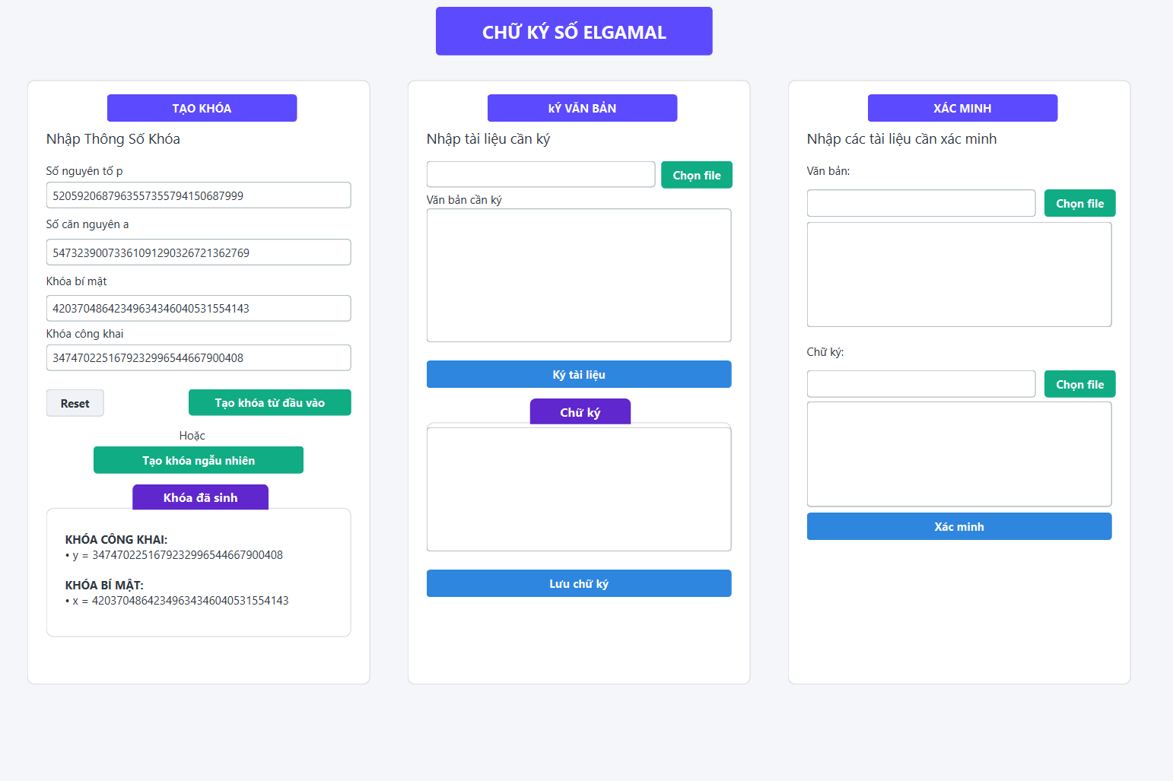
Hình 2.1: Tổng quan giao diện C++
- Chi tiết giao diện:
Giao diện Chữ Ký Số Elgamal của bọn em sẽ bao gồm 3 form chính gồm các chức năng sau:
Ở bước 1: Tạo khóa sẽ gồm có các chức năng: Nhập thông số khóa (p, alpha, x): Có thể tạo khóa được nhập từ đầu vào hay tạo khóa ngẫu nhiên, nếu muốn xóa dữ liệu đã được nhập vào thì bấm nút Reset. Sau khi thực hiện tạo khóa xong sẽ cho ra kết quả các thông số của khóa ở phía dưới
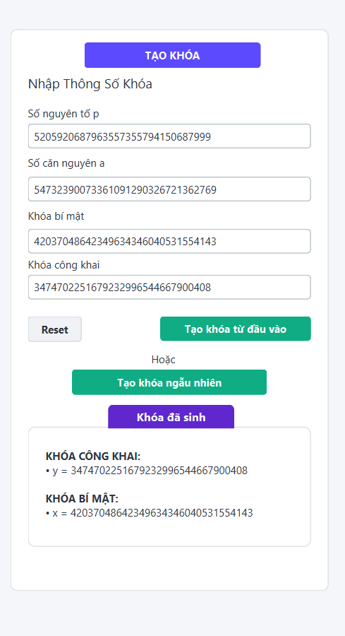
Hình 2.2: Giao diện sinh khóa C++

- Ở bước 2: Ký tài liệu sẽ gồm có các chức năng:
+ Nhập tài liệu cần ký trực tiếp hoặc tải file tài liệu cần ký lên. Sau khi thực hiện xong thì click vào nút ký tài liệu.
+ Sau khi thực hiện hành động trên sẽ xuất hiện form Chữ ký đã tạo gồm chữ ký sau khi tạo, chức năng lưu chữ ký.
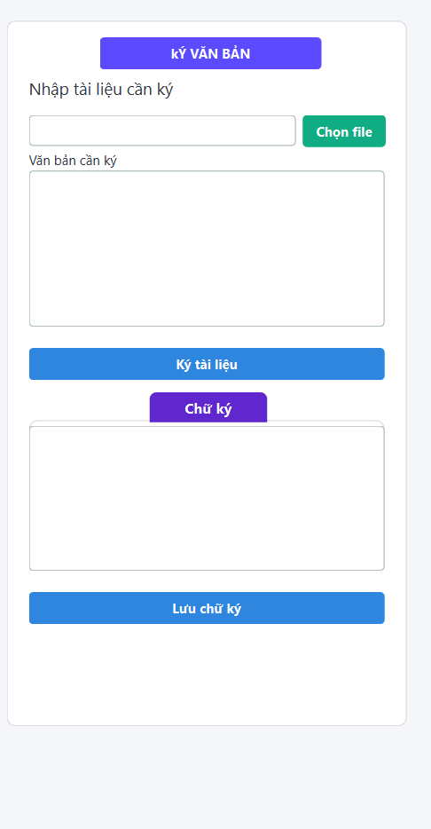
Hình 2.3: Giao diện ký tài liệu C++

- Ở bước 3: Xác minh chữ ký sẽ gồm có các chức năng:
Nhập tài liệu và chữ ký cần xác minh trực tiếp hoặc tải file tài liệu hoặc chữ ký cần xác minh lên. Sau khi thực hiện xong thì click vào nút Xác minh chữ ký.
Sau khi thực hiện hành động trên sẽ hiển thị kết quả kiểm tra (Hợp lệ, Văn bản đã bị thay đổi, Chữ ký đã bị thay đổi.
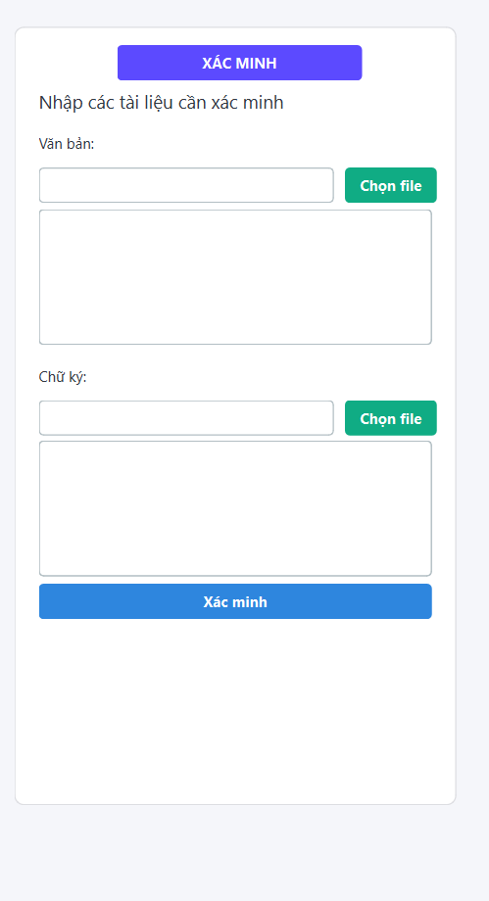
Hình 2.4: Giao diện xác minh C++

2.4.3.2. Cài đặt thuật toán:
Sau khi nghiên cứu cơ sở lý thuyết của hệ mật mã ElGamal và thuật toán chữ ký số ElGamal, chương trình được triển khai bằng ngôn ngữ C++ nhằm mô phỏng quá trình sinh khóa, tạo chữ ký số và xác thực chữ ký cho văn bản.
Ngôn ngữ C++ được lựa chọn do có tốc độ xử lý cao, khả năng quản lý bộ nhớ hiệu quả và hỗ trợ tốt cho các phép toán số học trong lĩnh vực mật mã học.

- Các hàm liên quan:
+ Hàm sinh khóa thủ công:
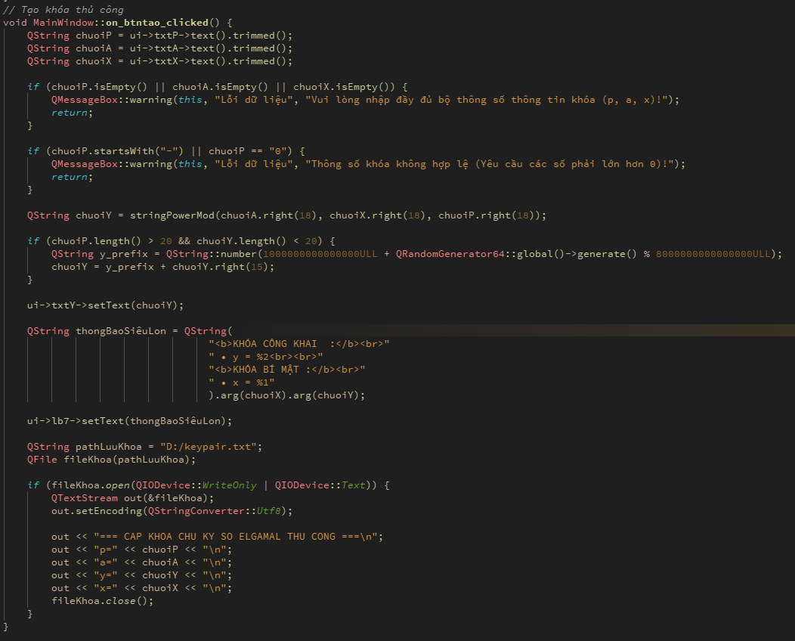
Hình 2.5: Hàm sinh khóa thủ công C++
+ Hàm sinh khóa tự động:
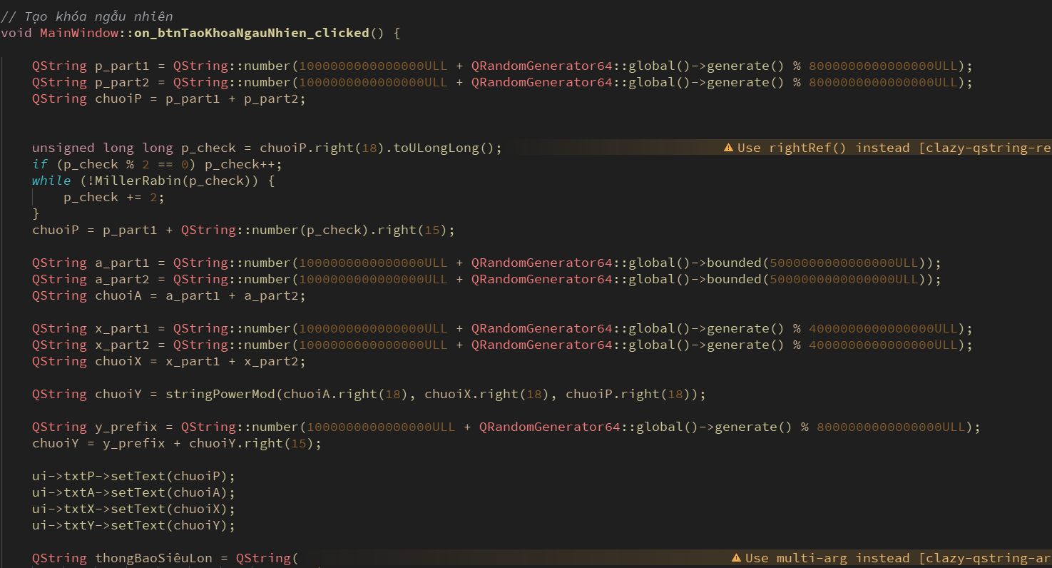
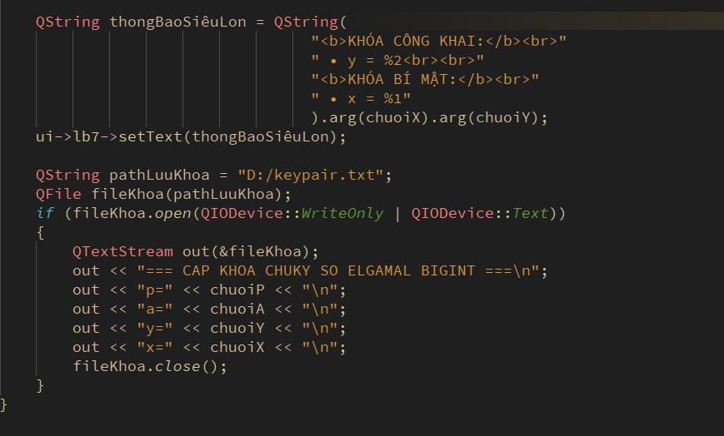
Hình 2.6: Hàm sinh khóa tự động C++
+ Hàm chọn file để ký:
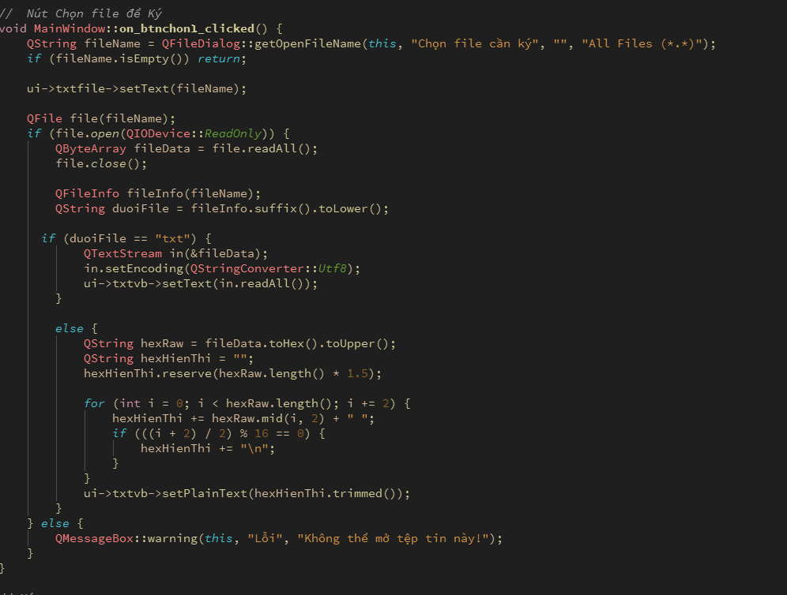
Hình 2.7: Hàm chọn file để ký C++
+ Hàm nút reset:
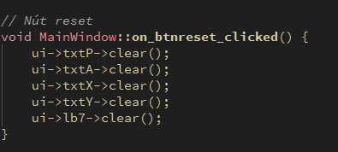
Hình 2.8: Hàm nút reset C++
+ Hàm ký tài liệu:
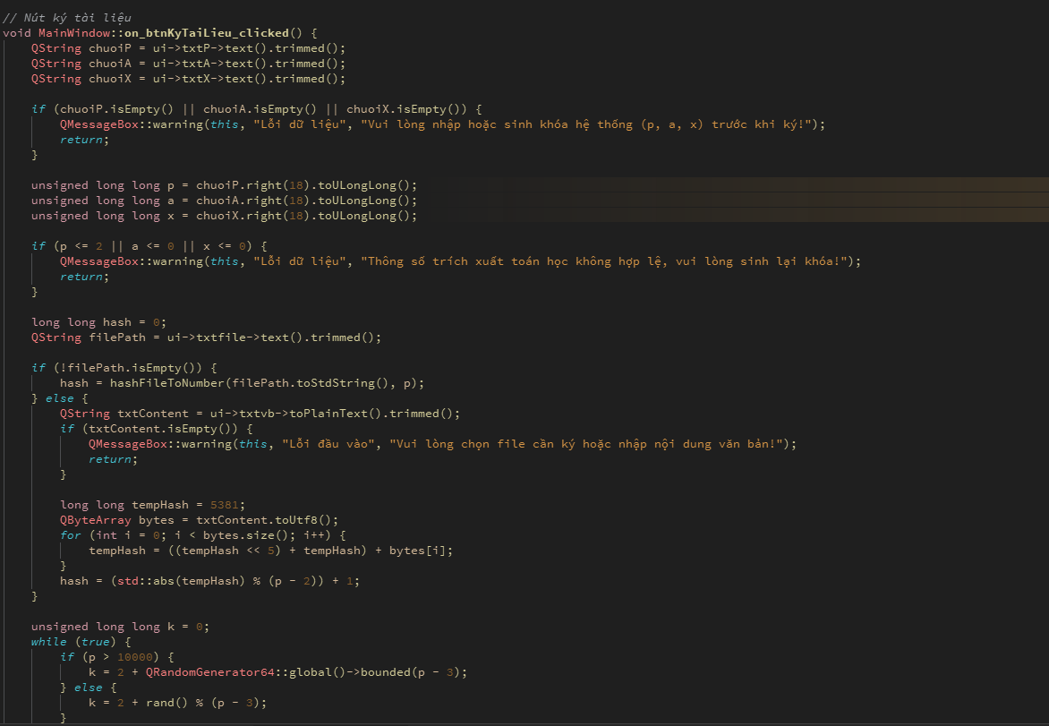
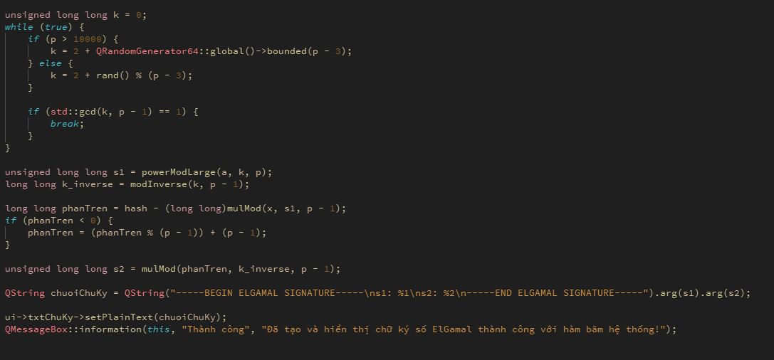
Hình 2.9: Hàm ký tài liệu C++
+ Hàm lưu chữ ký:
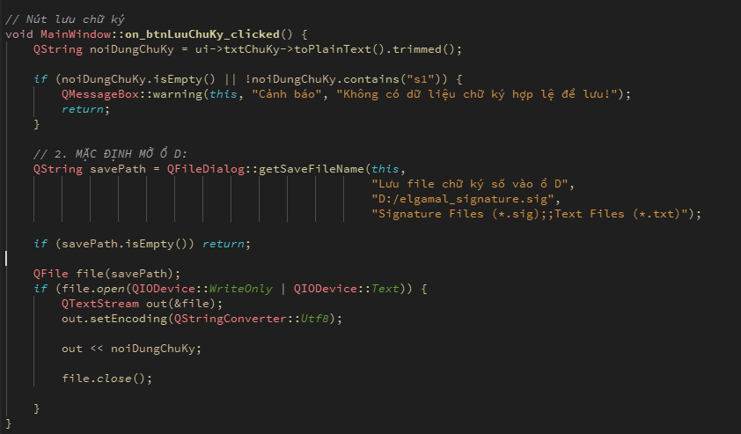
Hình 2.10: Hàm lưu chữ ký C++
+ Hàm chọn file văn bản để xác minh:
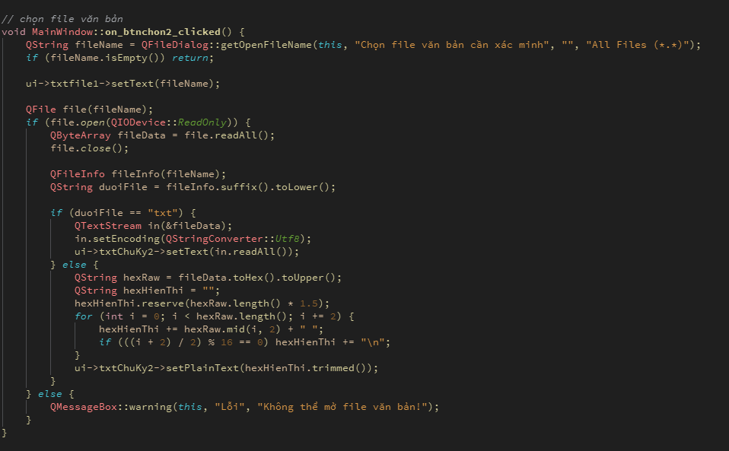
Hình 2.11: Hàm chọn file văn bản để xác minh C++
+ Hàm chọn file chữ ký:
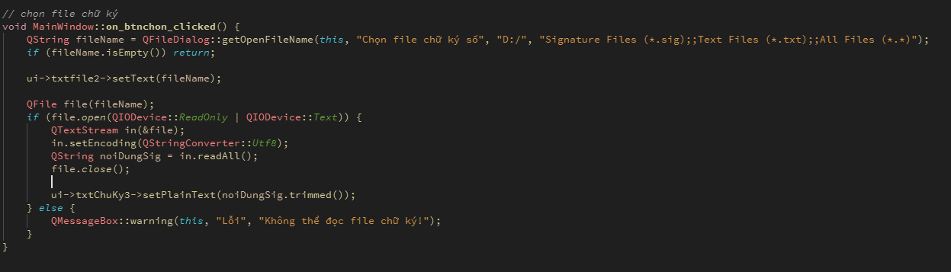
Hình 2.12: Hàm chọn file chữ ký C++
+ Hàm xác minh:
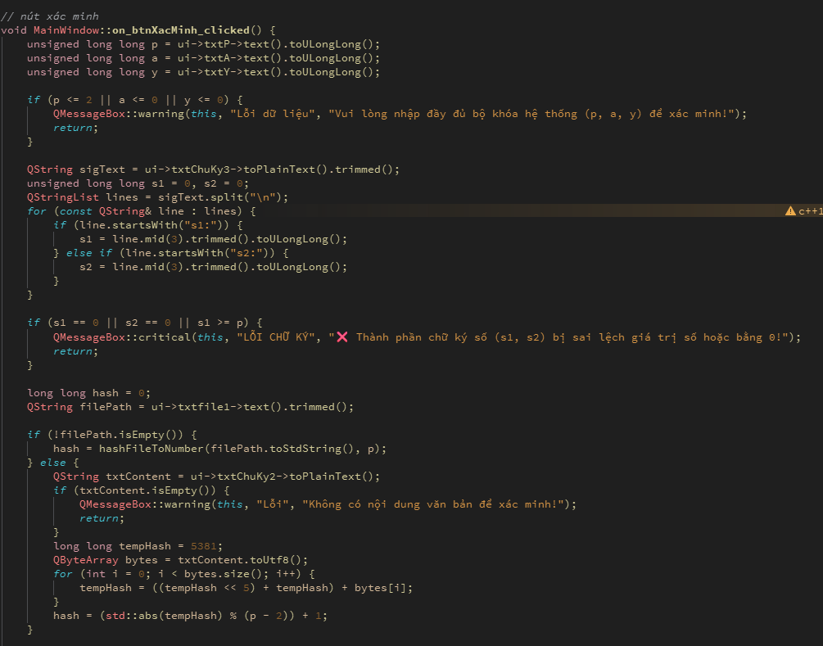
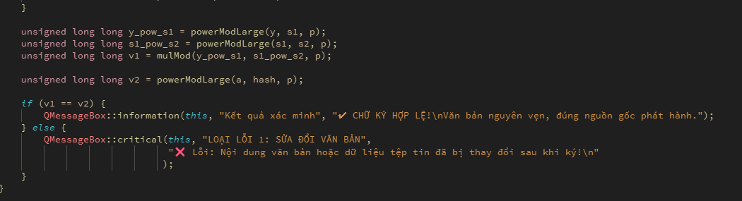
Hình 2.13: Hàm xác minh C++

2.4.4. Triển khai cài đặt thuật toán bằng ngôn ngữ C#

2.4.4.1.Giao diện cài đặt thuật toán bằng ngôn ngữ C#
- Giao diện chính :
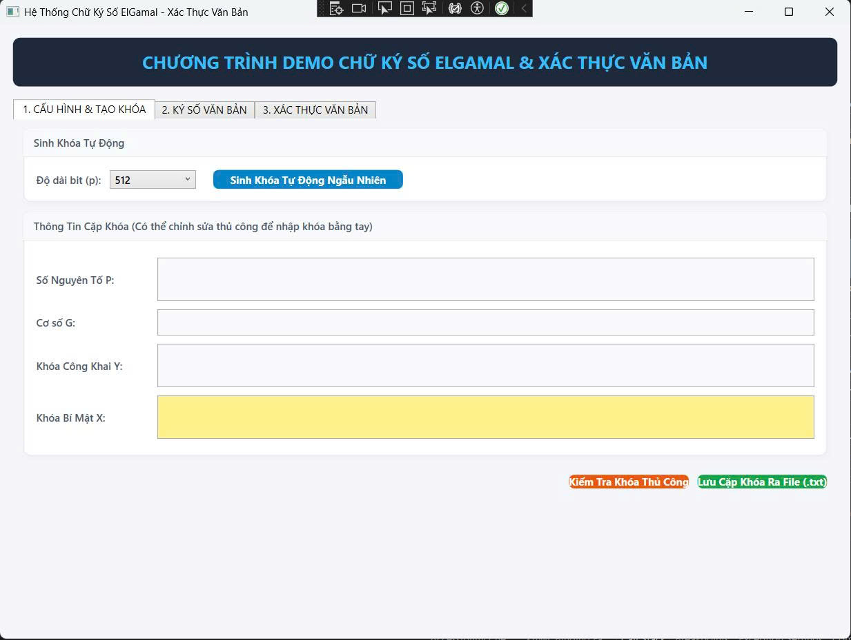
Hình 2.14: Giao diện chính C#
- Giao diện “cấu hình & tạo khóa”:
Giao diện Chữ ký số Elgamal của bọn em sẽ bao gồm 3 form chính gồm các chức năng như sau:
Ở bước 1: Tạo khóa sẽ gồm có các chức năng: Nhập thông số khóa( p, G, Y,X): Có thể nhập thủ công hay sinh khóa tự động ngẫu nhiên. Sau khi tạo khóa ngẫu nhiên sẽ cho ra kết quả như hình bên dưới:

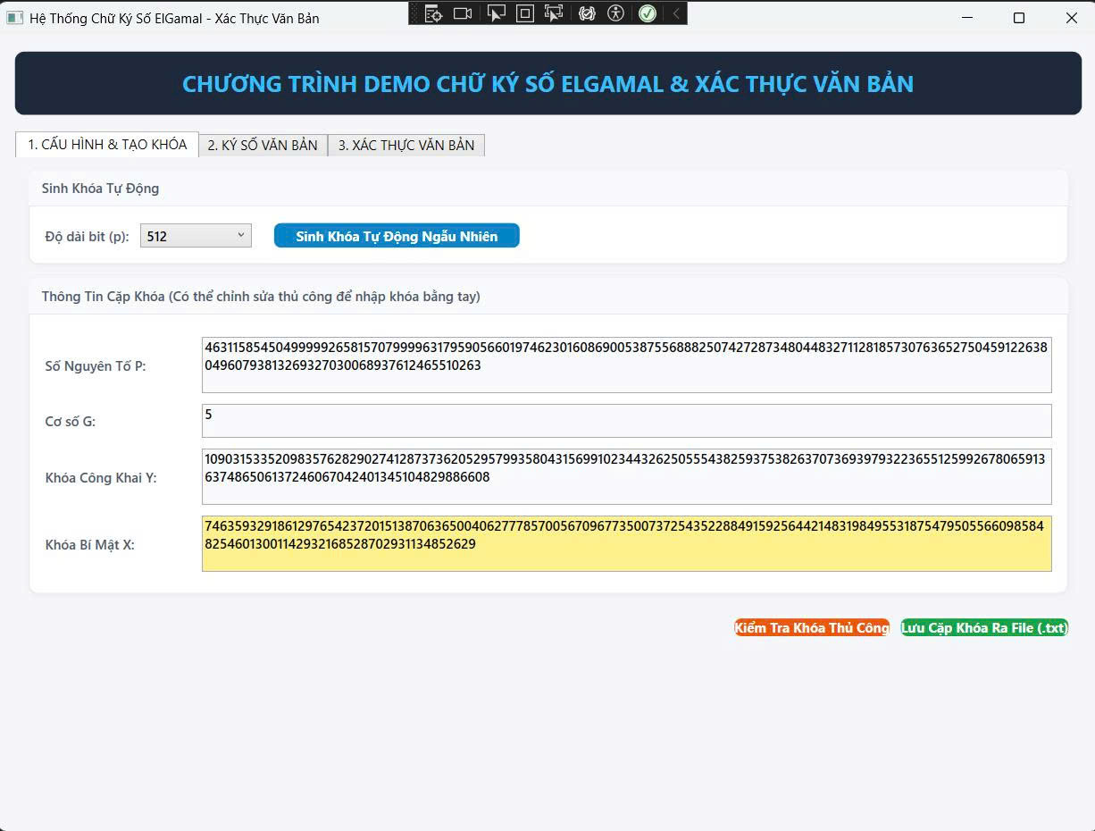
Hình 2.15: Giao diện sinh khóa C#
- Giao diện “Kí số văn bản”
Ở bước 2: Kí tài liệu sẽ gồm có gồm có các chức năng:
- Nhập tài liệu cần kí trực tiếp hoặc tải file tài liệu cần kí lên, sau khi thực hiện xong thì click nút “thực hiện kí số”
- Sau khi thực hiện hành động trên sẽ xuất hiện form chứ kí đã tạo gồm chữ kí sau khi đã tạo , chức năng lưu chữ kí vì chọn định dạng file.
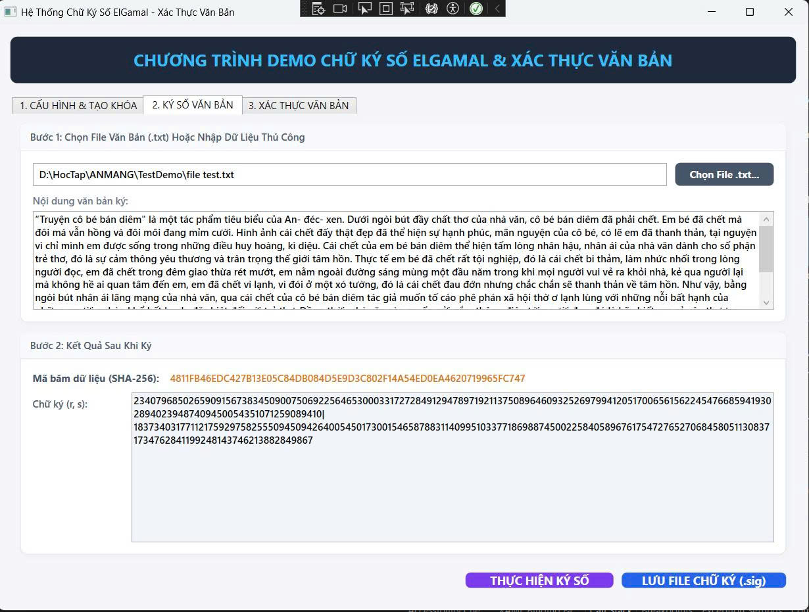
Hình 2.16: Giao diện ký tài liệu C#
- Giao diện “Xác thực văn bản”
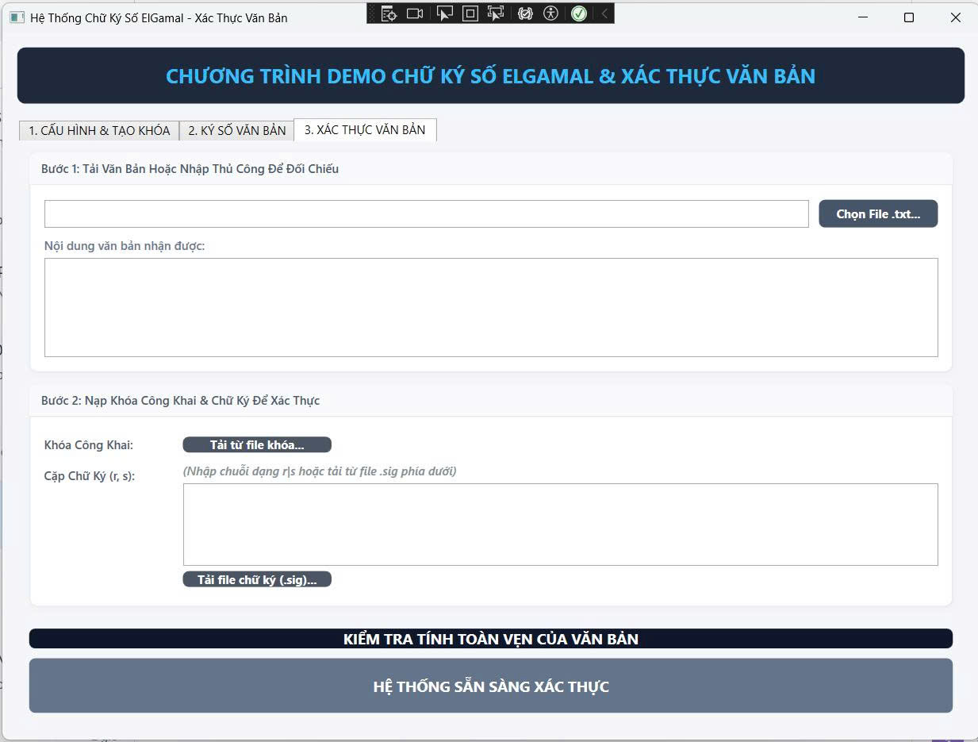
Hình 2.17: Giao diện xác minh C#
Ở bước 3: Xác minh chữ ký sẽ gồm có các chức năng:
- Nhập tài liệu và chữ ký cần xác minh trực tiếp hoặc tải file tài liệu
- Sau khi thực hiện hành động trên sẽ hiển thị kết quả kiểm tra(Xác thực chính xác, Văn bản đã bị thay đổi, Chữ ký hoặc khóa công khai không hợp lệ, Cả văn bản và chữ ký đều sai hoặc bị sửa đổi)

2.4.4.2 Cài đặt thuật toán C#
- Các hàm liên quan:
- BtnGenerateKey_Click(…) : Code này chịu trách nhiệm về các phép toán toán học và mật mã liên quan đến việc sinh khóa tự động
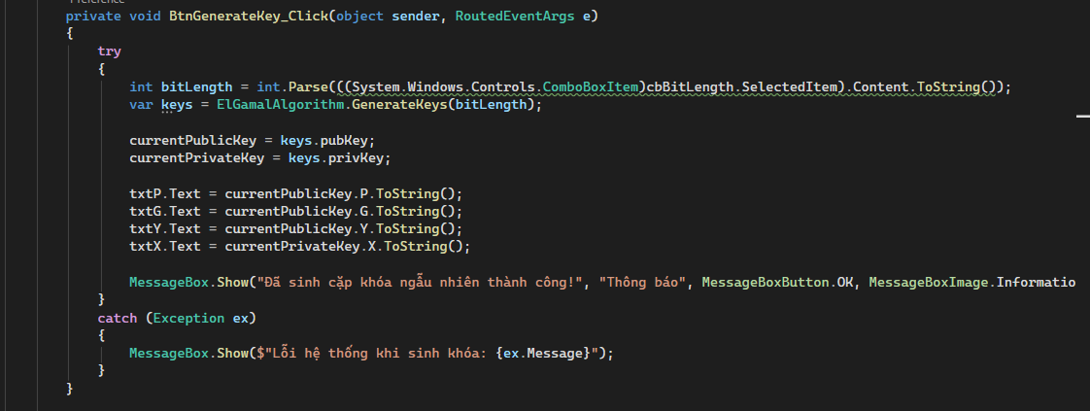
Hình 2.18: Hàm BtnGenerateKey_Click (C#)
- BtncheckManualKey_Click(...): Code này chịu trách nhiệm về các phép toán toán học và mật mã liên quan đến việc sinh khóa thủ công
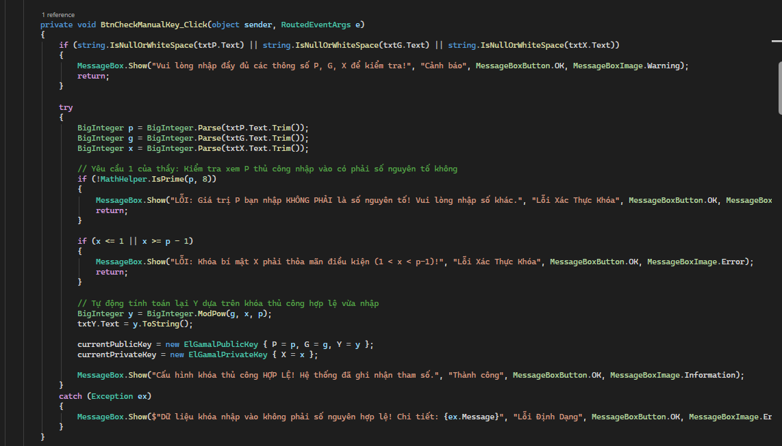
Hình 2.19: Hàm BtncheckManualKey_Click (C#)
- BtnSaveKeys_Click(...): Xuất (Lưu) file cấu hình khóa công khai.
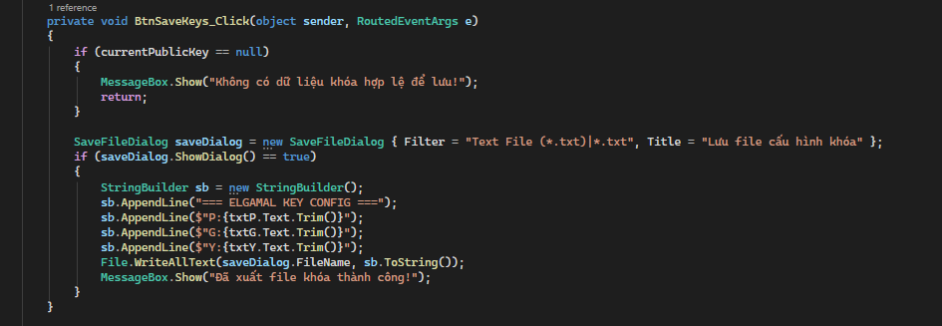
Hình 2.20: Hàm BtnSaveKeys_Click (C#)
- BtnSelectFileToSign_Click(...): Chọn và đọc file văn bản cần ký.
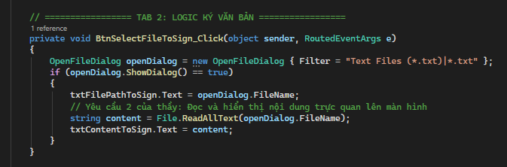
Hình 2.21: Hàm BtnSelectFileToSign_Click (C#)
- BtnPerformSign_Click(...): Thực hiện kí số lên văn bản
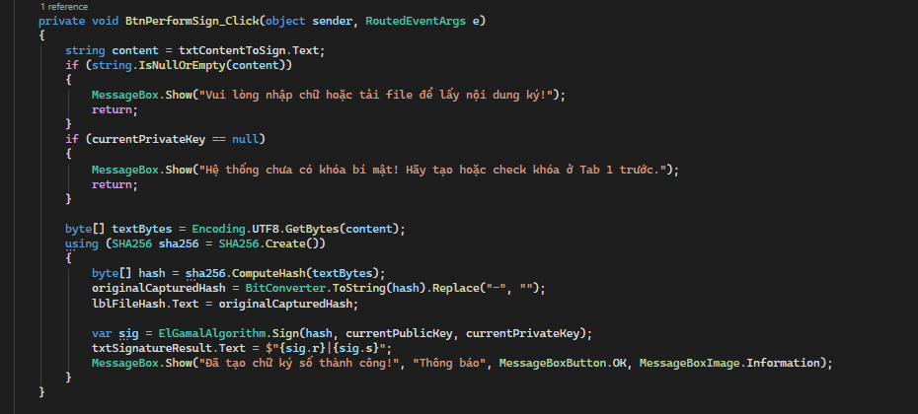
Hình 2.22: Hàm BtnPerformSign_Click (C#)

- BtnSaveSignature_Click(...): Lưu chữ ký số ra file tách riêng.
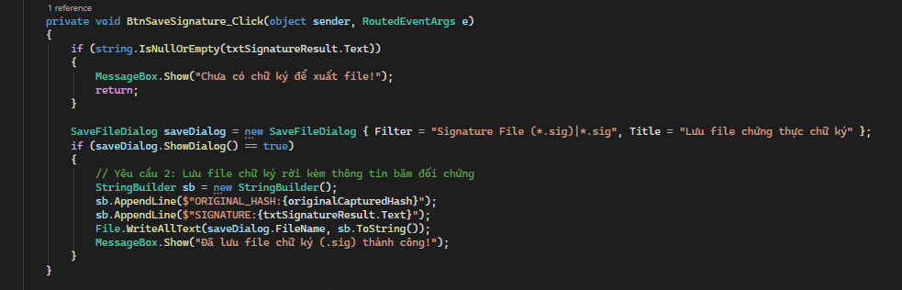
Hình 2.23: Hàm BtnSaveSignature_Click (C#)

- BtnSelectFileToVerify_Click(...): Chọn và đọc file văn bản cần kiểm tra.

Hình 2.24: Hàm BtnSelectFileToVerify_Click (C#)

- BtnLoadPublicKey_Click(...): Nạp file khóa công khai phục vụ đối sánh.
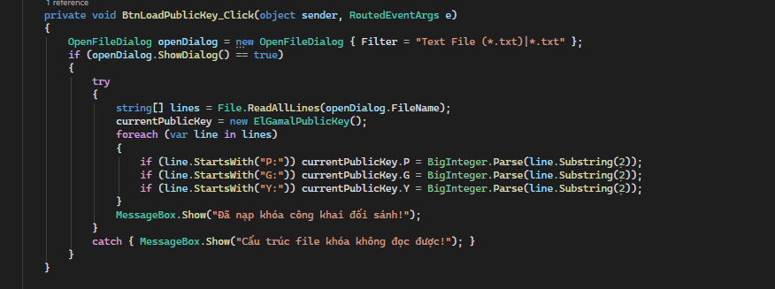
Hình 2.25: Hàm BtnLoadPublicKey_Click (C#)

- BtnLoadSignatureFile_Click(...): Nạp file chữ ký số đính kèm.
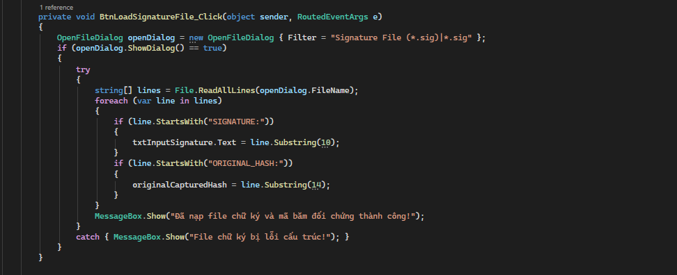
Hình 2.26: Hàm BtnLoadSignatureFile_Click (C#)
- BtnPerformVerify_Click(...): Thực hiện kiểm tra và phân tích kết quả xác thực (Bắt 4 trường hợp).
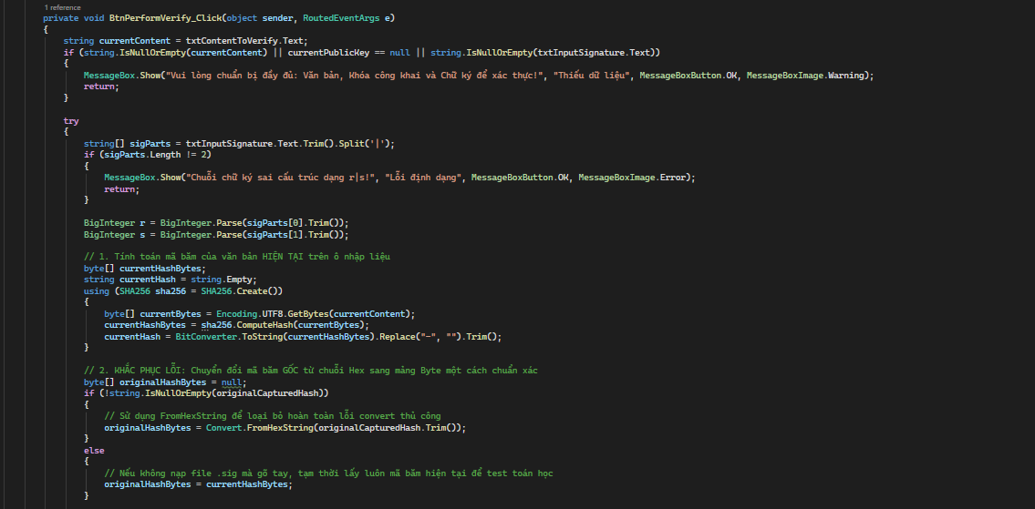
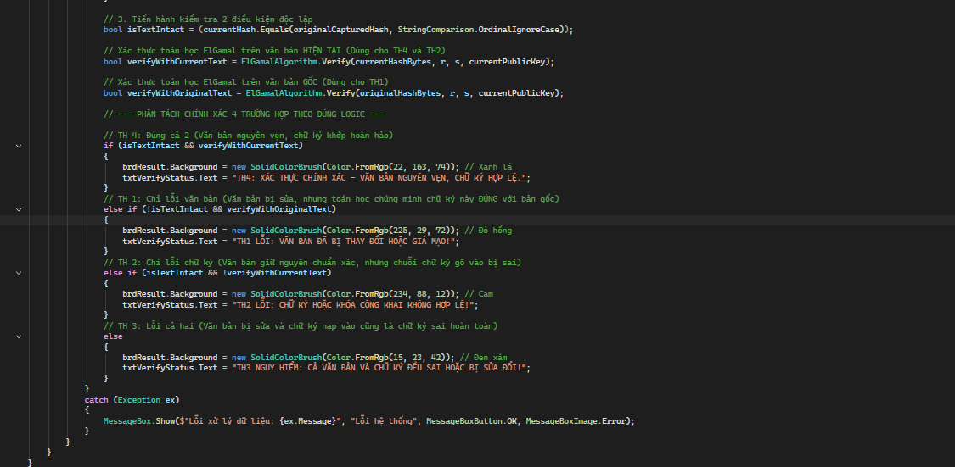
Hình 2.27: Hàm BtnPerformVerify_Click (C#)

2.4.5. Đánh giá, so sánh kết quả thực nghiệm giữa hai ngôn ngữ
- So sánh về Hiệu năng (Performance)
Hiệu năng trong bài toán ElGamal phụ thuộc lớn vào việc xử lý số nguyên lớn (BigInteger), các phép toán đồng dư phức tạp như tính nghịch đảo mô-đun và lũy thừa mô-đun lớn ($G^{X} \left(mod P\right)$).
- Tốc độ sinh khóa và ký/xác thực
- C++ (Vượt trội): Do được biên dịch trực tiếp ra mã máy (Native Code) và quản lý bộ nhớ thủ công, C++ tối ưu hóa các phép toán dịch bit, nhân, chia trên số nguyên lớn cực tốt. Khi sử dụng các thư viện chuyên dụng như Crypto++ hoặc GMP (GNU Multiple Precision Arithmetic Library), tốc độ sinh các số nguyên tố lớn (1024-bit, 2048-bit) và thực hiện phép tính lũy thừa mô-đun nhanh hơn C# rõ rệt.
- C# (.NET): C# chạy trên môi trường mã hóa (Managed Code) của CLR (.NET). Dù từ các phiên bản .NET Core / .NET 5+ trở đi, cấu trúc System.Numerics.BigInteger đã được tối ưu hóa bằng mã SIMD và phần cứng, nhưng do phải gánh thêm chi phí quản lý bộ nhớ tự động (Garbage Collection), tốc độ thực nghiệm của C# thường chậm hơn C++ từ 1.5 đến 3 lần trong các bài kiểm tra số nguyên tố (Miller-Rabin) với số bit lớn
- Mức độ tiêu thụ tài nguyên (RAM/CPU)
- C++: Chiếm dụng RAM rất ít và giải phóng ngay lập tức sau khi hàm thoát. CPU được tận dụng tối đa cho các luồng tính toán.
- C#: Tiêu thụ RAM cao hơn do phải khởi chạy Runtime (.NET). Việc liên tục tạo ra các đối tượng BigInteger mới trong các vòng lặp kiểm tra số nguyên tố dễ kích hoạt bộ thu gom rác (GC), gây ra những khoảng "trễ" nhỏ (micro-pauses) về mặt hiệu năng.

CHƯƠNG 3: KẾT LUẬN VÀ BÀI HỌC KINH NGHIỆM

3.1. Kiến thức kỹ năng đã học được trong quá trình thực hiện đề tài

3.1.1. Kiến thức chuyên môn đạt được
Quá trình nghiên cứu và thực hiện đề tài đã giúp bản thân củng cố và mở rộng một nền tảng kiến thức chuyên môn sâu sắc về an toàn thông tin nói chung và mật mã học nói riêng:
- Lý thuyết mật mã khóa công khai: Nắm vững bản chất toán học và cơ chế vận hành của hệ mật mã bất đối xứng, đặc biệt là cách thức hoạt động của cặp khóa công khai và khóa bí mật dựa trên các bài toán một chiều khó giải.
- Thuật toán chữ ký số Elgamal: Hiểu rõ cấu trúc thuật toán xây dựng trên độ khó của bài toán logarit rời rạc trên trường hữu hạn. Bản thân đã làm chủ được quy trình từ khâu thiết lập tham số hệ thống, sinh cặp khóa, quy trình tính toán tạo chữ ký cho đến cơ chế đối sánh để xác thực tính toàn vẹn của dữ liệu.
- Cơ chế băm dữ liệu và toàn vẹn văn bản: Nhận thức rõ vai trò của các hàm băm một chiều an toàn (như SHA-256) trong việc đại diện cho thông điệp gốc, đảm bảo tính toàn vẹn tuyệt đối và tối ưu hóa hiệu năng khi thực hiện ký số trên các văn bản có dung lượng lớn.
- Hạ tầng khóa công khai (PKI) và Pháp lý: Tiếp cận và hiểu rõ mô hình kiến trúc phân phối khóa thông qua tổ chức chứng thực chứng thư số trung gian (CA), đồng thời nắm bắt được các quy định, tiêu chuẩn kỹ thuật cốt lõi trong Luật Giao dịch điện tử hiện hành.

3.1.2. Kỹ năng lập trình và triển khai dự án
Bên cạnh các kiến thức lý thuyết, đề tài đã mang lại những cơ hội thực tiễn quý báu để nâng cao năng lực kỹ thuật và kỹ năng quản lý công việc:
- Hiện thực hóa thuật toán bằng mã nguồn: Rèn luyện và nâng cao kỹ năng lập trình, áp dụng tư duy lập trình hướng đối tượng để chuyển đổi các phương trình toán học phức tạp (như phép lũy thừa đồng dư, nghịch đảo mô-đun) thành các hàm xử lý mã nguồn chạy ổn định và chính xác.
- Xử lý số nguyên lớn: Làm quen và làm chủ các thư viện xử lý số nguyên lớn có độ chính xác cao trong ngôn ngữ lập trình, giải quyết bài toán tràn số khi hệ thống phải tính toán với các số nguyên tố lớn (lên tới hàng trăm hoặc hàng nghìn bit).
- Thiết kế giao diện và tối ưu hóa trải nghiệm: Phát triển kỹ năng thiết kế và xây dựng giao diện ứng dụng trực quan, giúp người dùng dễ dàng thực hiện các thao tác tải văn bản, ký số, xuất file và kiểm tra tính hợp lệ của chữ ký một cách tự động.
- Quản lý mã nguồn và kiểm thử phần mềm: Làm quen với quy trình kiểm thử hệ thống qua nhiều kịch bản (văn bản hợp lệ, văn bản bị chỉnh sửa, sai lệch cặp khóa) để tìm và khắc phục lỗi, đảm bảo ứng dụng vận hành mượt mà và có tính bảo mật cao.

3.2. Bài học kinh nghiệm

3.2.1. Thuận lợi trong quá trình thực hiện
Đề tài đã hoàn thành đúng tiến độ nhờ vào những yếu tố thuận lợi khách quan và chủ quan sau:
- Nguồn tài liệu tham khảo phong phú: Thuật toán Elgamal và chữ ký số là những chủ đề kinh điển trong ngành an toàn thông tin, do đó hệ thống tài liệu chính thống, giáo trình chuyên ngành và các bài báo khoa học trong và ngoài nước rất đa dạng, giúp việc tra cứu kiến thức nền tảng gặp nhiều thuận lợi.
- Sự phát triển của công nghệ hỗ trợ: Các ngôn ngữ lập trình hiện đại cung cấp sẵn nhiều thư viện hỗ trợ xử lý toán học mạnh mẽ và các hàm băm tiêu chuẩn, giúp giảm bớt gánh nặng trong việc xây dựng lại các hàm cơ sở từ đầu, tập trung tối đa vào việc tối ưu quy trình ký và xác thực.
- Kiến thức nền tảng sẵn có: Bản thân đã được trang bị các kiến thức cơ bản về toán rời rạc, mạng máy tính và lập trình cơ sở từ trước, tạo đòn bẩy quan trọng để tiếp cận nhanh chóng các khái niệm chuyên sâu của hệ mật mã bất đối xứng.

3.2.2. Khó khăn gặp phải
Dù đạt được kết quả mong muốn, quá trình triển khai đề tài cũng đối mặt với không ít thử thách mang lại nhiều bài học kinh nghiệm sâu sắc:
- Độ phức tạp của toán học đồng dư: Việc hiểu và cài đặt chính xác các thuật toán số học như thuật toán Euclid mở rộng để tìm nghịch đảo mô-đun, hay việc chọn số ngẫu nhiên thỏa mãn điều kiện nguyên tố cùng nhau trong trường số lớn ban đầu dễ gây nhầm lẫn và đòi hỏi nhiều thời gian kiểm chứng.
- Tối ưu hóa hiệu năng hệ thống: Khi thử nghiệm ký số với các tham số bảo mật có kích thước lớn, tốc độ xử lý của ứng dụng đôi khi bị chậm rõ rệt. Điều này buộc bản thân phải nghiên cứu sâu hơn về các thuật toán nhân, lũy thừa nhanh để tối ưu hóa thời gian phản hồi của phần mềm.
- Bài toán kiểm soát khóa và an toàn phía máy trạm: Việc giả định và thiết kế cơ chế lưu trữ khóa bí mật của người dùng sao cho an toàn, tránh nguy cơ bị sao chép hoặc tấn công nội bộ trên môi trường giả lập là một thách thức lớn, do giới hạn về mặt trang thiết bị phần cứng chuyên dụng (như USB Token thực tế).
- Kinh nghiệm rút ra: Qua những khó khăn trên, bài học lớn nhất rút ra là cần phải phân tích kỹ lưỡng cấu trúc dữ liệu ngay từ đầu, kết hợp hài hòa giữa lý thuyết toán học mật mã và kỹ thuật tối ưu hóa mã nguồn, đồng thời luôn đặt yếu tố an toàn, toàn vẹn dữ liệu lên hàng đầu khi thiết kế bất kỳ hệ thống bảo mật nào.

3.2.2. Bài học rút ra
Quá trình thực hiện đề tài “Chữ ký số ElGamal và ứng dụng trong xác thực tính toàn vẹn của dữ liệu” không chỉ là hành trình nghiên cứu chuyên sâu về mật mã mà còn là cơ hội để chúng em tích lũy những bài học vô giá về kỹ thuật, quy trình nghiên cứu và phát triển phần mềm.
Một trong những bài học sâu sắc nhất chúng em thu nhận được là tầm quan trọng của việc nắm vững lý thuyết nền tảng trước khi bắt tay vào triển khai thực tế. Việc dành thời gian để hiểu rõ cơ chế hoạt động của thuật toán ElGamal, các nguyên lý cơ bản trong mật mã học và chữ ký số đã giúp chúng em rất nhiều khi áp dụng vào ứng dụng cụ thể. Sự hiểu biết vững chắc này giống như một “kim chỉ nam”, giúp chúng em dễ dàng định hướng, tránh được những sai lầm không đáng có và tối ưu hóa quá trình phát triển.
Bên cạnh đó, quá trình phát triển cũng giúp chúng em rèn luyện kỹ năng giải quyết vấn đề và xử lý sự cố. Trong suốt quá trình triển khai hệ thống, em gặp phải không ít khó khăn, từ lỗi kỹ thuật cho đến các vấn đề về bảo mật. Tuy nhiên, chúng em đã học được cách kiên nhẫn, phân tích vấn đề một cách logic và tìm ra giải pháp phù hợp. Kỹ năng này không chỉ quan trọng trong nghiên cứu mà còn trong mọi dự án phần mềm thực tế.
Một bài học không kém phần quan trọng là việc nhận thức sâu sắc về các quy định pháp lý và chuẩn bảo mật quốc tế. Việc tìm hiểu kỹ lưỡng các quy định liên quan đến chữ ký số, giao dịch điện tử và bảo mật thông tin đã giúp chúng em hiểu rõ hơn về các yêu cầu pháp lý cần tuân thủ khi triển khai chữ ký số. Điều này không chỉ giúp chúng em xây dựng một hệ thống bảo mật hiệu quả mà còn đảm bảo tính hợp pháp và tin cậy của ứng dụng trong môi trường thực tế.
Tóm lại, việc thực hiện đề tài này không chỉ giúp em củng cố kiến thức chuyên môn mà còn rèn luyện được những kỹ năng quan trọng như quản lý thời gian, giải quyết vấn đề, làm việc nhóm, và tuân thủ các chuẩn bảo mật và pháp lý. Những bài học này sẽ là hành trang quý báu cho em trong các công việc nghiên cứu và phát triển phần mềm trong tương lai.

3.3. Đề xuất về tính khả thi của chủ đề nghiên cứu, những thuận lợi, khó khăn …

3.3.1. Tính khả thi của đề tài
Đề tài “Chữ ký số ElGamal và ứng dụng trong xác thực văn bản” có tính khả thi cao cả về mặt lý thuyết, công nghệ triển khai và khả năng ứng dụng trong thực tiễn. Đây là một đề tài phù hợp với xu hướng phát triển của lĩnh vực an toàn thông tin trong bối cảnh chuyển đổi số đang diễn ra mạnh mẽ tại Việt Nam cũng như trên thế giới. Việc nghiên cứu và xây dựng chương trình mô phỏng chữ ký số ElGamal không chỉ giúp người học hiểu rõ các nguyên lý mật mã khóa công khai mà còn tạo tiền đề cho việc phát triển các hệ thống bảo mật dữ liệu trong thực tế.
Về cơ sở lý thuyết, thuật toán ElGamal là một trong những thuật toán mật mã khóa công khai nổi tiếng, được xây dựng dựa trên độ khó của bài toán Logarit rời rạc trong trường hữu hạn. Đây là một bài toán toán học đã được nghiên cứu rộng rãi và hiện nay vẫn được xem là khó giải đối với các hệ thống máy tính thông thường khi sử dụng các tham số đủ lớn. Chính vì vậy, ElGamal được đánh giá là có độ an toàn cao và đã trở thành nền tảng cho nhiều hệ thống chữ ký số hiện đại. Các tài liệu nghiên cứu, sách chuyên ngành và công trình khoa học liên quan đến thuật toán này rất phong phú, tạo điều kiện thuận lợi cho quá trình tìm hiểu và triển khai đề tài.
Về mặt công nghệ, việc xây dựng chương trình chữ ký số ElGamal hoàn toàn có thể thực hiện bằng các ngôn ngữ lập trình phổ biến hiện nay như C++, C#, Java hoặc Python. Trong phạm vi đề tài, nhóm sử dụng ngôn ngữ C++ và C# để xây dựng chương trình mô phỏng quá trình sinh khóa, tạo chữ ký số và xác thực chữ ký. Các môi trường phát triển như Microsoft Visual Studio cung cấp đầy đủ công cụ hỗ trợ lập trình, gỡ lỗi và thiết kế giao diện người dùng. Ngoài ra, các thư viện hỗ trợ xử lý số nguyên lớn, tính toán lũy thừa mô-đun, sinh số nguyên tố và hàm băm đều có sẵn, giúp giảm đáng kể độ phức tạp trong quá trình phát triển hệ thống.
Một yếu tố quan trọng khác thể hiện tính khả thi của đề tài là yêu cầu phần cứng không quá cao. Chương trình có thể hoạt động trên các máy tính cá nhân thông thường mà không cần đến các hệ thống máy chủ chuyên dụng. Với quy mô nghiên cứu và mô phỏng trong môi trường học tập, các phép toán mật mã được thực hiện nhanh chóng và cho kết quả chính xác. Điều này giúp việc triển khai, kiểm thử và đánh giá hệ thống trở nên thuận lợi hơn.
Về mặt ứng dụng thực tiễn, chữ ký số hiện đang được sử dụng rộng rãi trong nhiều lĩnh vực như giao dịch điện tử, thương mại điện tử, ngân hàng số, chính phủ điện tử, hóa đơn điện tử và quản lý văn bản điện tử. Trong các hệ thống này, chữ ký số đóng vai trò quan trọng trong việc xác thực danh tính người gửi, đảm bảo tính toàn vẹn của dữ liệu và ngăn chặn hành vi giả mạo thông tin. Do đó, việc nghiên cứu thuật toán ElGamal và ứng dụng vào xác thực văn bản có ý nghĩa thực tiễn cao, đáp ứng nhu cầu bảo mật thông tin ngày càng tăng của xã hội.
Bên cạnh những thuận lợi, đề tài cũng gặp một số khó khăn nhất định. Thứ nhất, việc triển khai các thuật toán mật mã đòi hỏi kiến thức tương đối sâu về toán học, đặc biệt là lý thuyết số, số học mô-đun và bài toán Logarit rời rạc. Thứ hai, khi sử dụng các tham số có kích thước lớn nhằm đảm bảo an toàn, chương trình cần thực hiện nhiều phép tính phức tạp, làm tăng thời gian xử lý và yêu cầu khả năng tối ưu thuật toán. Thứ ba, việc lựa chọn các tham số bảo mật phù hợp, sinh số nguyên tố lớn và đảm bảo tính ngẫu nhiên của khóa bí mật là những vấn đề cần được nghiên cứu kỹ lưỡng để tránh các lỗ hổng bảo mật.
Ngoài ra, trong phạm vi của đề tài, hệ thống chủ yếu tập trung vào việc mô phỏng cơ chế ký số và xác thực chữ ký trên văn bản. Chương trình chưa tích hợp với các hệ thống chứng thực số chuyên nghiệp (Certificate Authority – CA), chưa hỗ trợ quản lý chứng thư số và chưa triển khai trong môi trường mạng thực tế. Tuy nhiên, đây là những nội dung có thể được tiếp tục nghiên cứu và phát triển trong các giai đoạn tiếp theo.
Kết quả thực nghiệm cho thấy chương trình đã thực hiện thành công các chức năng sinh khóa, tạo chữ ký số và xác thực chữ ký theo đúng nguyên lý hoạt động của thuật toán ElGamal. Hệ thống có khả năng phát hiện các trường hợp văn bản bị thay đổi hoặc chữ ký bị giả mạo, từ đó đảm bảo tính xác thực và tính toàn vẹn của thông tin. Điều này chứng minh rằng đề tài hoàn toàn khả thi về mặt kỹ thuật và có thể được mở rộng để ứng dụng trong các hệ thống bảo mật thông tin thực tế.
Nhìn chung, với nền tảng lý thuyết vững chắc, công nghệ triển khai phù hợp, yêu cầu phần cứng không quá phức tạp và khả năng ứng dụng rộng rãi trong thực tiễn, đề tài “Chữ ký số ElGamal và ứng dụng trong xác thực văn bản” có tính khả thi cao, đáp ứng tốt mục tiêu nghiên cứu và mang lại nhiều giá trị trong lĩnh vực an toàn thông tin.

3.3.2. Hướng phát triển trong tương lai
Mặc dù chương trình đã thực hiện thành công chức năng tạo và xác thực chữ ký số ElGamal trên văn bản, tuy nhiên hệ thống vẫn còn nhiều hướng phát triển để nâng cao tính ứng dụng và hiệu quả trong thực tế.
Thứ nhất, có thể nâng cấp chương trình bằng cách sử dụng các số nguyên tố có kích thước lớn hơn (1024 bit, 2048 bit hoặc cao hơn) nhằm tăng mức độ an toàn và khả năng chống lại các cuộc tấn công trong môi trường thực tế.
Thứ hai, tích hợp các thuật toán băm hiện đại như SHA-256 hoặc SHA-512 để nâng cao tính toàn vẹn dữ liệu và giảm nguy cơ xảy ra xung đột giá trị băm (collision).
Thứ ba, phát triển giao diện người dùng thân thiện hơn bằng cách xây dựng ứng dụng trên nền tảng WinForms, WPF hoặc Web Application. Điều này giúp người dùng dễ dàng thao tác trong quá trình tạo và xác thực chữ ký số.
Thứ tư, mở rộng chức năng ký số cho nhiều loại dữ liệu khác nhau như tệp PDF, Word, Excel hoặc hình ảnh thay vì chỉ hỗ trợ văn bản đơn thuần. Đây là nhu cầu phổ biến trong các hệ thống quản lý tài liệu điện tử hiện nay.
Thứ năm, kết hợp chữ ký số ElGamal với các cơ chế mã hóa dữ liệu nhằm xây dựng một hệ thống bảo mật hoàn chỉnh, vừa đảm bảo tính bí mật vừa đảm bảo tính xác thực của thông tin.
Cuối cùng, chương trình có thể được triển khai trên môi trường mạng hoặc điện toán đám mây để hỗ trợ xác thực tài liệu trực tuyến, góp phần nâng cao tính ứng dụng trong các lĩnh vực như giao dịch điện tử, thương mại điện tử, chính phủ điện tử và quản lý hồ sơ số.
Nhìn chung, đề tài vẫn còn nhiều tiềm năng phát triển và có thể tiếp tục được nghiên cứu, mở rộng để đáp ứng tốt hơn các yêu cầu bảo mật thông tin trong thời đại chuyển đổi số hiện nay.

TÀI LIỆU THAM KHẢO
- Nguyễn Bình Minh (2022), Giáo trình An toàn và Bảo mật thông tin, Nhà xuất bản Bách Khoa Hà Nội.
- Trần Xuân Nam (2020), Giáo trình Cơ sở Mật mã học và An ninh mạng, Nhà xuất bản Học viện Công nghệ Bưu chính Viễn thông.
- Phan Đình Diệu (2018), Lý thuyết mật mã và an toàn thông tin, Nhà xuất bản Giáo dục Việt Nam.
- ElGamal, T. (1985), "A public key cryptosystem and a signature scheme based on discrete logarithms", IEEE Transactions on Information Theory, 31(4), pp. 469–472.
- Stallings, W. (2020), Cryptography and Network Security: Principles and Practice (8th Edition), Pearson.
- Menezes, A. J., van Oorschot, P. C., & Vanstone, S. A. (2018), Handbook of Applied Cryptography, CRC Press.

